MEDIA COVERAGE REPORT
With insulation, families can also be actively involved in the fight against climate change
May 2019
KNAUF INSULATION

HUNGARY
MEDIA COVERAGE REPORT

Low running costs in high-rise flats but what's the price?

Prepared by Premier Hungary Communications
15.11.2019.
MEDIA: | Cegléd Tv | MEDIA SPECIFICS
DATE: | 22/10/2019 | TYPE: | Television
PAGE: | - | Reach: | 140 000
Ad value (HUF) | 300 000 | FREQUENCY: | -
HEADLINE: | It is worth starting renovations now
SUMMARY: | The cost of energy efficiency can double for those 590 thousand blocks of flats without insulation, if they don’t act in time .After the 31st of December, 2020 energy saving renovations can only be started if the building meets the „close to zero energy requirements”. In Hungary there are around 798 thousand blocks of flats built with industrial technologies. So far, third of those, around 250-300 of these buildings have been renovated and only 50 percent of these got full frontage insulation. In the renovation of blocks of flats program half of the buildings participating can be found n Budapest, 35 per cent are in Debrecen, Kecskemét, Miskolc and Pécs.
http://ctv.hu/rovid-hireink-38/?fbclid=IwAR0z1gP8V-vhSXwIMJEteMdcsgTNzhOo7AU-hnRtTNfoVMcAJ7jZLr1zpEo
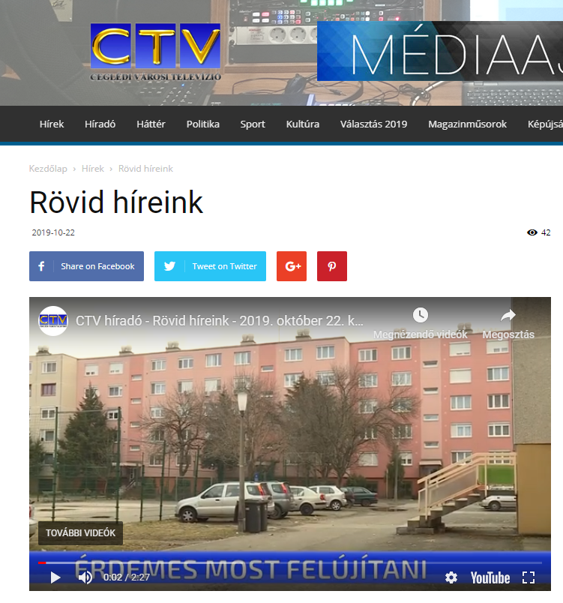
ÉRDEMES MOST FELÚJÍTANI
Duplájára nőhet az energiahatékonysági felújítási költsége annak a mintegy 590 ezer még nem szigetelt panelháznak, melyek lakóközössége nem lép időben. Ugyanis 2020 december 31-e után már csak a szinte nulla energiaigény feltételeinek teljesítésével végezhetnek energetikai célú felújítást. A számítások szerint egy panelház teljes homlokzati szigetelése a jelenlegi árakkal és paraméterekkel számolva négyzetméterenként 30 ezer forint. A szigorítás bevezetése az eddigi 15 cm helyett már 25-30 cm vastagságú szigetelést ír elő, így több mint duplájára nőhetnek a felújítási költségek. Azt javasolják érdemes minél hamarabb, még a szabályozás életbe lépése előtt elkezdeni az energetikai felújítás tervezését, illetve kivitelezését. A szakemberek szerint a legcélszerűbb a teljes energetikai rekonstrukció, amely magába foglalja egyebek mellett a pince, az első emeleti lakások födémszigetelését, a homlokzat és tetőszigetelést, valamint a külső nyílászárók cseréjét a lépcsőházi nyílászárókkal együtt. Így nemcsak a fűtésszámla összege csökken, hanem a beruházás is olcsóbban kivitelezhető.

MEDIA: | VG online | MEDIA SPECIFICS
DATE: | 21/10/2019 | TYPE: | Online
PAGE: | - | Reach: | 31 507
Ad value (HUF) | 500 000 | FREQUENCY: | -
HEADLINE: | Still in time to renovate blocks of flats
SUMMARY: | The cost of energy efficiency can double for those 590 thousand blocks of flats without insulation, if they don’t act in time .After the 31st of December, 2020 energy saving renovations can only be started if the building meets the „close to zero energy requirements”. In Hungary there are around 798 thousand blocks of flats built with industrial technologies. So far, third of those, around 250-300 of these buildings have been renovated and only 50 percent of these got full frontage insulation. In the renovation of blocks of flats program half of the buildings participating can be found n Budapest, 35 per cent are in Debrecen, Kecskemét, Miskolc and Pécs.
https://www.vg.hu/vallalatok/ingatlan/meg-most-eri-meg-igazan-panelhazakat-felujitani-1822686/
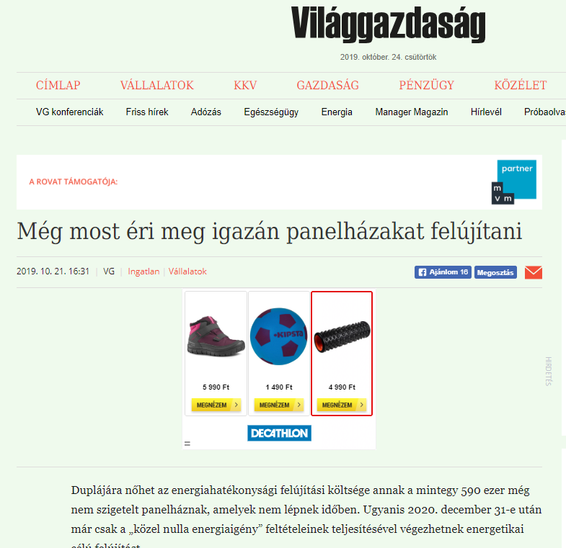
Még most éri meg igazán panelházakat felújítani
Duplájára nőhet az energiahatékonysági felújítási költsége annak a mintegy 590 ezer még nem szigetelt panelháznak, amelyek nem lépnek időben. Ugyanis 2020. december 31-e után már csak a „közel nulla energiaigény” feltételeinek teljesítésével végezhetnek energetikai célú felújítást.
Magyarországon körülbelül 798 ezer ipari technológiával készült (panel) épület van. Ennek alig harmadát, 250-300 ezret újítottak fel eddig, és ezeknek is csak 50 százaléka kapott teljes homlokzati szigetelést. A panel felújítási programban résztvevő épületek fele Budapesten, további 35 százalékuk pedig Debrecenben, Kecskeméten, Miskolcon és Pécsett található.
A Knauf Insulation szakembereinek számításai szerint, egy panelház teljes homlokzati szigetelése – anyagköltségekkel és munkadíjakkal számított – négyzetméterenkénti bekerülése a jelenlegi árakkal és paraméterekkel számolva nagyjából 30 ezer forint.
A szigorítás bevezetése után ez a költség csaknem a duplájára nőhet, mert a most bevezetésre kerülő szabályozás szerint az eddigi átlagos 15-16 cm helyett már 25-30 cm vastagságú szigetelést kell használni ahhoz, hogy az épület adott szerkezeti eleme teljesítse a szigorúbb hőátbocsátási értéket. Ebben a költségnövekedésben még nincs benne az építőipari kapacitáshiány miatti árnövekedés, illetve a szigetelőanyag árának esetleges emelkedése sem.
Számítások szerint a panel felújítási programban résztvevő lakóházak esetében a fűtési költségek 30 százalékkal csökkentek a szigetelés után. Abban az esetben, ha az ingatlanban nyílászáró-korszerűsítés is történt, akár 50 százalékot, vagy ennél többet is megtakaríthatnak az ott élők a rezsiköltségen.
Egy „panelfelújítás” több részterületből áll és több szakaszban is megvalósítható. A Knauf Insulation szerint a legcélszerűbb a teljes energetikai rekonstrukció, amelynek legfontosabb része a hőszigetelés, beleértve a pince illetve az első emeleti lakások födémszigetelését, valamint a homlokzat és a tetőszigetelést is. A külső nyílászárók cseréje a lépcsőházi nyílászárókkal együtt, továbbá a fűtéskorszerűsítés is szerves része a teljes felújításnak.
Az így kialakuló hőburok növeli a lakók komfortérzetet is. A tapasztalat azonban az, hogy ez együtt a legritkább esetben valósul meg. A legelterjedtebb a társasházak homlokzati szigetelése. Szerencsés esetben a teljes homlokzatot szigetelik, de kényszerhelyzetben gyakran csak az úgynevezett végfalak kapnak borítást ott, ahol a legnagyobb az épület hővesztesége.
A 2021-ben életbe lépő szabályozásban a legfontosabb változás a hőátbocsátási tényező további csökkentése, vagyis hogy a felhasznált hő minél kisebb része jusson ki az épületekből a falakon, födémeken, ablakokon keresztül – mondta el Aszódy Tamás, a vállalat ügyvezető igazgatója.
A közgyűlésen jelenlévők felének, plusz egy embernek a szavazata ugyan elég az elhatározáshoz, gyakorlatban azonban akkor valósulhat meg a felújítás, ha az összes voksolásra jogosult kétharmada hozzájárul a munkálatokhoz.

MEDIA: | Pénzcentrum.hu | MEDIA SPECIFICS
DATE: | 23/10/2019 | TYPE: | Online
PAGE: | - | Reach: | 270 000
Ad value (HUF) | 500 000 | FREQUENCY: | -
HEADLINE: | You live in this kind of apartment, too? Hurry up before you have to spend hundreds of thousands
SUMMARY: | The cost of energy efficiency can double for those 590 thousand blocks of flats without insulation, if they don’t act in time .After the 31st of December, 2020 energy saving renovations can only be started if the building meets the „close to zero energy requirements”. In Hungary there are around 798 thousand blocks of flats built with industrial technologies. So far, third of those, around 250-300 of these buildings have been renovated and only 50 percent of these got full frontage insulation. In the renovation of blocks of flats program half of the buildings participating can be found n Budapest, 35 per cent are in Debrecen, Kecskemét, Miskolc and Pécs.
https://www.penzcentrum.hu/otthon/te-is-ilyen-lakasban-laksz-siess-kulonben-szazezreket-fogsz-fizetni.1084239.html
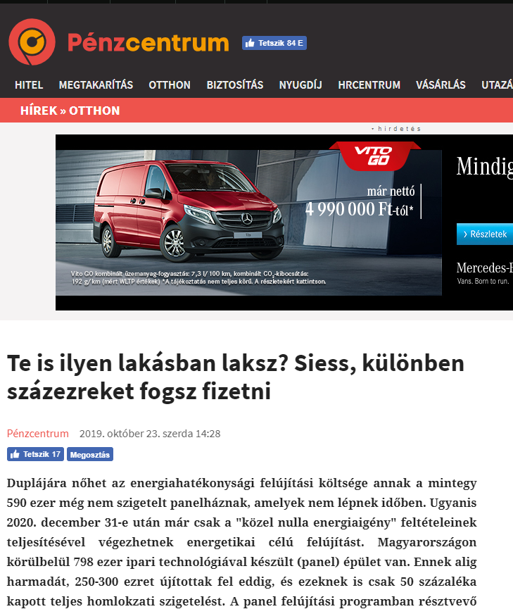

Te is ilyen lakásban laksz? Siess, különben százezreket fogsz fizetni
Duplájára nőhet az energiahatékonysági felújítási költsége annak a mintegy 590 ezer még nem szigetelt panelháznak, amelyek nem lépnek időben. Ugyanis 2020. december 31-e után már csak a "közel nulla energiaigény" feltételeinek teljesítésével végezhetnek energetikai célú felújítást. Magyarországon körülbelül 798 ezer ipari technológiával készült (panel) épület van. Ennek alig harmadát, 250-300 ezret újítottak fel eddig, és ezeknek is csak 50 százaléka kapott teljes homlokzati szigetelést. A panel felújítási programban résztvevő épületek fele Budapesten, további 35 százalékuk pedig Debrecenben, Kecskeméten, Miskolcon és Pécsett található.
A Knauf Insulation szakembereinek számításai szerint, egy panelház teljes homlokzati szigetelése - anyagköltségekkel és munkadíjakkal számított - négyzetméterenkénti bekerülése a jelenlegi árakkal és paraméterekkel számolva nagyjából 30 ezer forint - írja közleményében a vállalat. A szigorítás bevezetése után ez a költség csaknem a duplájára nőhet, mert a most bevezetésre kerülő szabályozás szerint az eddigi átlagos 15-16 cm helyett már 25-30 cm vastagságú szigetelést kell használni ahhoz, hogy az épület adott szerkezeti eleme teljesítse a szigorúbb hőátbocsátási értéket. Ebben a költségnövekedésben még nincs benne az építőipari kapacitáshiány miatti árnövekedés, illetve a szigetelőanyag árának esetleges emelkedése sem.
Számítások szerint a panel felújítási programban résztvevő lakóházak esetében a fűtési költségek 30 százalékkal csökkentek a szigetelés után. Abban az esetben, ha az ingatlanban nyílászáró-korszerűsítés is történt, akár 50 százalékot, vagy ennél többet is megtakaríthatnak az ott élők a rezsiköltségen.
Egy "panelfelújítás" több részterületből áll és több szakaszban is megvalósítható. A Knauf Insulation szerint a legcélszerűbb a teljes energetikai rekonstrukció, amelynek legfontosabb része a hőszigetelés, beleértve a pince illetve az első emeleti lakások födémszigetelését, valamint a homlokzat és a tetőszigetelést is. A külső nyílászárók cseréje a lépcsőházi nyílászárókkal együtt, továbbá a fűtéskorszerűsítés is szerves része a teljes felújításnak. Az így kialakuló hőburok növeli a lakók komfortérzetet is. A tapasztalat azonban az, hogy ez együtt a legritkább esetben valósul meg. A legelterjedtebb a társasházak homlokzati szigetelése. Szerencsés esetben a teljes homlokzatot szigetelik, de kényszerhelyzetben gyakran csak az úgynevezett végfalak kapnak borítást ott, ahol a legnagyobb az épület hővesztesége.
A 2021-ben életbe lépő szabályozásban a legfontosabb változás a hőátbocsátási tényező további csökkentése, vagyis hogy a felhasznált hő minél kisebb része jusson ki az épületekből a falakon, födémeken, ablakokon keresztül - mondta el Aszódy Tamás, a Knauf Insulation Kft. ügyvezető igazgatója. A közgyűlésen jelenlévők felének, plusz egy embernek a szavazata ugyan elég az elhatározáshoz, gyakorlatban azonban akkor valósulhat meg a felújítás, ha az összes voksolásra jogosult kétharmada hozzájárul a munkálatokhoz.
"Érdemes tehát minél hamarabb hozzákezdenie a lakóközösségeknek az energiahatékonysági felújítás előkészítéséhez, tervezéséhez, a szükséges összegek elkülönítéséhez, ha még a közelgő szigorítás előtt be akarják fejezni a korszerűsítést. A közös képviselők, intéző bizottságok és lakóközösségek számára megéri szigetelni, mert fele rezsiköltséggel fenntartható, energiahatékony lakóházat kapnak" - mondta Czabarka Mihály, a társasház-felújítások teljes körű lebonyolításával foglalkozó Projectdoctor Kft. ügyvezetője.
MEDIA: | Info lapcsalád | MEDIA SPECIFICS
DATE: | 21/10/2019 | TYPE: | Online
PAGE: | - | Reach: | 369 000
Ad value (HUF) | 1 025 000 | FREQUENCY: | 43
HEADLINE: | Apartment buildings can save a lot if they start insulating now
SUMMARY: | The cost of energy efficiency can double for those 590 thousand blocks of flats without insulation, if they don’t act in time .After the 31st of December, 2020 energy saving renovations can only be started if the building meets the „close to zero energy requirements”. In Hungary there are around 798 thousand blocks of flats built with industrial technologies. So far, third of those, around 250-300 of these buildings have been renovated and only 50 percent of these got full frontage insulation. In the renovation of blocks of flats program half of the buildings participating can be found n Budapest, 35 per cent are in Debrecen, Kecskemét, Miskolc and Pécs.
https://www.infohodmezovasarhely.hu/hirek/olvas/permalink:rengeteget-sporolhatnak-a-tarsashazak-ha-meg-most-szigeteltetnek-2019-10-21-163207
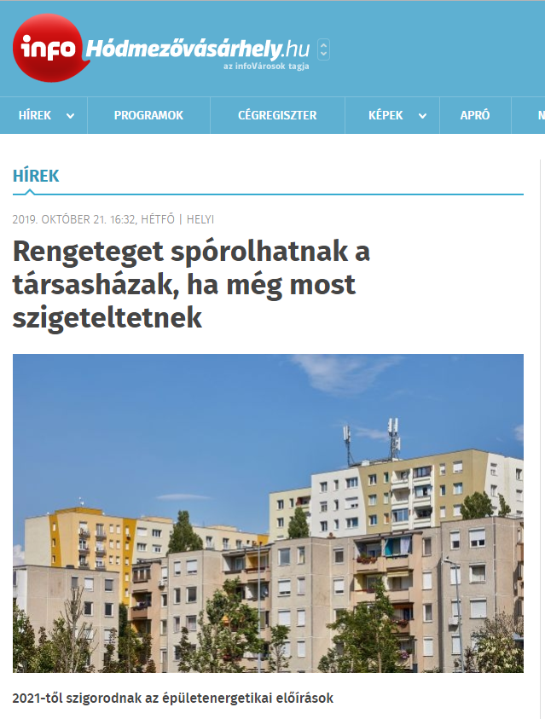
Rengeteget spórolhatnak a társasházak, ha még most szigeteltetnek
2021-től szigorodnak az épületenergetikai előírások
Duplájára nőhet az energiahatékonysági felújítási költsége annak a mintegy 590 ezer még nem szigetelt panelháznak, amelyek nem lépnek időben. Ugyanis 2020. december 31-e után* már csak a „közel nulla energiaigény” feltételeinek teljesítésével végezhetnek energetikai célú felújítást. Magyarországon körülbelül 798 ezer ipari technológiával készült (panel) épület van. Ennek alig harmadát, 250-300 ezret újítottak fel eddig, és ezeknek is csak 50 százaléka kapott teljes homlokzati szigetelést. A panel felújítási programban résztvevő épületek fele Budapesten, további 35 százalékuk pedig Debrecenben, Kecskeméten, Miskolcon és Pécsett található.
A Knauf Insulation szakembereinek számításai szerint, egy panelház teljes homlokzati szigetelése – anyagköltségekkel és munkadíjakkal számított – négyzetméterenkénti** bekerülése a jelenlegi árakkal és paraméterekkel számolva nagyjából 30 ezer forint. A szigorítás bevezetése után ez a költség csaknem a duplájára nőhet, mert a most bevezetésre kerülő szabályozás szerint az eddigi átlagos 15-16 cm helyett már 25-30 cm vastagságú szigetelést kell használni ahhoz, hogy az épület adott szerkezeti eleme teljesítse a szigorúbb hőátbocsátási értéket. Ebben a költségnövekedésben még nincs benne az építőipari kapacitáshiány miatti árnövekedés, illetve a szigetelőanyag árának esetleges emelkedése sem.
Számítások szerint a panel felújítási programban résztvevő lakóházak esetében a fűtési költségek 30 százalékkal csökkentek a szigetelés után. Abban az esetben, ha az ingatlanban nyílászáró-korszerűsítés is történt, akár 50 százalékot, vagy ennél többet is megtakaríthatnak az ott élők a rezsiköltségen.
Egy „panelfelújítás” több részterületből áll és több szakaszban is megvalósítható. A Knauf Insulation szerint a legcélszerűbb a teljes energetikai rekonstrukció, amelynek legfontosabb része a hőszigetelés, beleértve a pince illetve az első emeleti lakások födémszigetelését, valamint a homlokzat és a tetőszigetelést is. A külső nyílászárók cseréje a lépcsőházi nyílászárókkal együtt, továbbá a fűtéskorszerűsítés is szerves része a teljes felújításnak. Az így kialakuló hőburok növeli a lakók komfortérzetet is. A tapasztalat azonban az, hogy ez együtt a legritkább esetben valósul meg. A legelterjedtebb a társasházak homlokzati szigetelése. Szerencsés esetben a teljes homlokzatot szigetelik, de kényszerhelyzetben gyakran csak az úgynevezett végfalak kapnak borítást ott, ahol a legnagyobb az épület hővesztesége.
„A 2021-ben életbe lépő szabályozásban a legfontosabb változás a hőátbocsátási tényező további csökkentése, vagyis hogy a felhasznált hő minél kisebb része jusson ki az épületekből a falakon, födémeken, ablakokon keresztül” – mondta el Aszódy Tamás, a Knauf Insulation Kft. ügyvezető igazgatója.
A közgyűlésen jelenlévők felének, plusz egy embernek a szavazata ugyan elég az elhatározáshoz, gyakorlatban azonban akkor valósulhat meg a felújítás, ha az összes voksolásra jogosult kétharmada hozzájárul a munkálatokhoz.
„Érdemes tehát minél hamarabb hozzákezdenie a lakóközösségeknek az energiahatékonysági felújítás előkészítéséhez, tervezéséhez, a szükséges összegek elkülönítéséhez, ha még a közelgő szigorítás előtt be akarják fejezni a korszerűsítést. A közös képviselők, intéző bizottságok és lakóközösségek számára megéri szigetelni, mert fele rezsiköltséggel fenntartható, energiahatékony lakóházat kapnak” – mondta Czabarka Mihály, a társasház-felújítások teljes körű lebonyolításával foglalkozó Projectdoctor Kft. ügyvezetője.
* (7/2006. (V. 24.) TNM rendelet az épületek energetikai jellemzőinek meghatározásáról** Megjegyzés: a négyzetméter nem a lakások alapterületére értendő, hanem a lakást körülvevő külső homlokzatra
MEDIA: | Profitline.hu | MEDIA SPECIFICS
DATE: | 21/10/2019 | TYPE: | Online
PAGE: | - | Reach: | 150 000
Ad value (HUF) | 300 000 | FREQUENCY: | -
HEADLINE: | Apartment buildings can save a lot if they start insulating now
SUMMARY: | The cost of energy efficiency can double for those 590 thousand blocks of flats without insulation, if they don’t act in time .After the 31st of December, 2020 energy saving renovations can only be started if the building meets the „close to zero energy requirements”. In Hungary there are around 798 thousand blocks of flats built with industrial technologies. So far, third of those, around 250-300 of these buildings have been renovated and only 50 percent of these got full frontage insulation. In the renovation of blocks of flats program half of the buildings participating can be found n Budapest, 35 per cent are in Debrecen, Kecskemét, Miskolc and Pécs.
https://profitline.hu/Rengeteget-sporolhatnak-a-tarsashazak-ha-meg-most-szigeteltetnek-399152

Rengeteget spórolhatnak a társasházak, ha még most szigeteltetnek
Duplájára nőhet az energiahatékonysági felújítási költsége annak a mintegy 590 ezer még nem szigetelt panelháznak, amelyek nem lépnek időben. Ugyanis 2020. december 31-e után* már csak a „közel nulla energiaigény” feltételeinek teljesítésével végezhetnek energetikai célú felújítást. Magyarországon körülbelül 798 ezer ipari technológiával készült (panel) épület van. Ennek alig harmadát, 250-300 ezret újítottak fel eddig, és ezeknek is csak 50 százaléka kapott teljes homlokzati szigetelést. A panel felújítási programban résztvevő épületek fele Budapesten, további 35 százalékuk pedig Debrecenben, Kecskeméten, Miskolcon és Pécsett található.
Rengeteget spórolhatnak a társasházak, ha még most szigeteltetnek
A Knauf Insulation szakembereinek számításai szerint, egy panelház teljes homlokzati szigetelése – anyagköltségekkel és munkadíjakkal számított – négyzetméterenkénti** bekerülése a jelenlegi árakkal és paraméterekkel számolva nagyjából 30 ezer forint. A szigorítás bevezetése után ez a költség csaknem a duplájára nőhet, mert a most bevezetésre kerülő szabályozás szerint az eddigi átlagos 15-16 cm helyett már 25-30 cm vastagságú szigetelést kell használni ahhoz, hogy az épület adott szerkezeti eleme teljesítse a szigorúbb hőátbocsátási értéket. Ebben a költségnövekedésben még nincs benne az építőipari kapacitáshiány miatti árnövekedés, illetve a szigetelőanyag árának esetleges emelkedése sem.
Számítások szerint a panel felújítási programban résztvevő lakóházak esetében a fűtési költségek 30 százalékkal csökkentek a szigetelés után. Abban az esetben, ha az ingatlanban nyílászáró-korszerűsítés is történt, akár 50 százalékot, vagy ennél többet is megtakaríthatnak az ott élők a rezsiköltségen.
Egy „panelfelújítás” több részterületből áll és több szakaszban is megvalósítható. A Knauf Insulation szerint a legcélszerűbb a teljes energetikai rekonstrukció, amelynek legfontosabb része a hőszigetelés, beleértve a pince illetve az első emeleti lakások födémszigetelését, valamint a homlokzat és a tetőszigetelést is.
A külső nyílászárók cseréje a lépcsőházi nyílászárókkal együtt, továbbá a fűtéskorszerűsítés is szerves része a teljes felújításnak. Az így kialakuló hőburok növeli a lakók komfortérzetet is. A tapasztalat azonban az, hogy ez együtt a legritkább esetben valósul meg. A legelterjedtebb a társasházak homlokzati szigetelése. Szerencsés esetben a teljes homlokzatot szigetelik, de kényszerhelyzetben gyakran csak az úgynevezett végfalak kapnak borítást ott, ahol a legnagyobb az épület hővesztesége.
„A 2021-ben életbe lépő szabályozásban a legfontosabb változás a hőátbocsátási tényező további csökkentése, vagyis hogy a felhasznált hő minél kisebb része jusson ki az épületekből a falakon, födémeken, ablakokon keresztül” – mondta el Aszódy Tamás, a Knauf Insulation Kft. ügyvezető igazgatója.
A közgyűlésen jelenlévők felének, plusz egy embernek a szavazata ugyan elég az elhatározáshoz, gyakorlatban azonban akkor valósulhat meg a felújítás, ha az összes voksolásra jogosult kétharmada hozzájárul a munkálatokhoz.
„Érdemes tehát minél hamarabb hozzákezdenie a lakóközösségeknek az energiahatékonysági felújítás előkészítéséhez, tervezéséhez, a szükséges összegek elkülönítéséhez, ha még a közelgő szigorítás előtt be akarják fejezni a korszerűsítést. A közös képviselők, intéző bizottságok és lakóközösségek számára megéri szigetelni, mert fele rezsiköltséggel fenntartható, energiahatékony lakóházat kapnak” – mondta Czabarka Mihály, a társasház-felújítások teljes körű lebonyolításával foglalkozó Projectdoctor Kft. ügyvezetője.
* (7/2006. (V. 24.) TNM rendelet az épületek energetikai jellemzőinek meghatározásáról** Megjegyzés: a négyzetméter nem a lakások alapterületére értendő, hanem a lakást körülvevő külső homlokzatra
MEDIA: | Nőinetcafe.hu | MEDIA SPECIFICS
DATE: | 21/10/2019 | TYPE: | Online
PAGE: | - | Reach: | 5 500
Ad value (HUF) | 50 000 | FREQUENCY: | -
HEADLINE: | Apartment buildings can save a lot if they start insulating now
SUMMARY: | The cost of energy efficiency can double for those 590 thousand blocks of flats without insulation, if they don’t act in time .After the 31st of December, 2020 energy saving renovations can only be started if the building meets the „close to zero energy requirements”. In Hungary there are around 798 thousand blocks of flats built with industrial technologies. So far, third of those, around 250-300 of these buildings have been renovated and only 50 percent of these got full frontage insulation. In the renovation of blocks of flats program half of the buildings participating can be found n Budapest, 35 per cent are in Debrecen, Kecskemét, Miskolc and Pécs.
http://noinetcafe.hu/otthon/10918-rengeteget-sp%C3%B3rolhatnak-a-t%C3%A1rsash%C3%A1zak,-ha-m%C3%A9g-most-szigeteltetnek
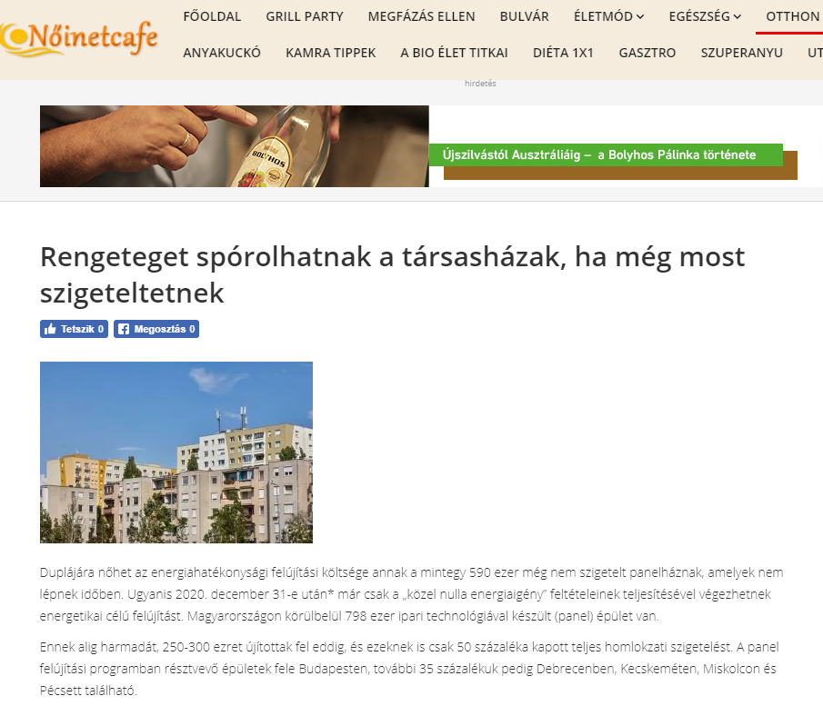

Rengeteget spórolhatnak a társasházak, ha még most szigeteltetnek
Duplájára nőhet az energiahatékonysági felújítási költsége annak a mintegy 590 ezer még nem szigetelt panelháznak, amelyek nem lépnek időben. Ugyanis 2020. december 31-e után* már csak a „közel nulla energiaigény” feltételeinek teljesítésével végezhetnek energetikai célú felújítást. Magyarországon körülbelül 798 ezer ipari technológiával készült (panel) épület van.
Ennek alig harmadát, 250-300 ezret újítottak fel eddig, és ezeknek is csak 50 százaléka kapott teljes homlokzati szigetelést. A panel felújítási programban résztvevő épületek fele Budapesten, további 35 százalékuk pedig Debrecenben, Kecskeméten, Miskolcon és Pécsett található.
A Knauf Insulation szakembereinek számításai szerint, egy panelház teljes homlokzati szigetelése – anyagköltségekkel és munkadíjakkal számított – négyzetméterenkénti** bekerülése a jelenlegi árakkal és paraméterekkel számolva nagyjából 30 ezer forint. A szigorítás bevezetése után ez a költség csaknem a duplájára nőhet, mert a most bevezetésre kerülő szabályozás szerint az eddigi átlagos 15-16 cm helyett már 25-30 cm vastagságú szigetelést kell használni ahhoz, hogy az épület adott szerkezeti eleme teljesítse a szigorúbb hőátbocsátási értéket. Ebben a költségnövekedésben még nincs benne az építőipari kapacitáshiány miatti árnövekedés, illetve a szigetelőanyag árának esetleges emelkedése sem.
Számítások szerint a panel felújítási programban résztvevő lakóházak esetében a fűtési költségek 30 százalékkal csökkentek a szigetelés után. Abban az esetben, ha az ingatlanban nyílászáró-korszerűsítés is történt, akár 50 százalékot, vagy ennél többet is megtakaríthatnak az ott élők a rezsiköltségen.
Egy „panelfelújítás” több részterületből áll és több szakaszban is megvalósítható. A Knauf Insulation szerint a legcélszerűbb a teljes energetikai rekonstrukció, amelynek legfontosabb része a hőszigetelés, beleértve a pince illetve az első emeleti lakások födémszigetelését, valamint a homlokzat és a tetőszigetelést is. A külső nyílászárók cseréje a lépcsőházi nyílászárókkal együtt, továbbá a fűtéskorszerűsítés is szerves része a teljes felújításnak. Az így kialakuló hőburok növeli a lakók komfortérzetet is. A tapasztalat azonban az, hogy ez együtt a legritkább esetben valósul meg. A legelterjedtebb a társasházak homlokzati szigetelése. Szerencsés esetben a teljes homlokzatot szigetelik, de kényszerhelyzetben gyakran csak az úgynevezett végfalak kapnak borítást ott, ahol a legnagyobb az épület hővesztesége.
„A 2021-ben életbe lépő szabályozásban a legfontosabb változás a hőátbocsátási tényező további csökkentése, vagyis hogy a felhasznált hő minél kisebb része jusson ki az épületekből a falakon, födémeken, ablakokon keresztül” – mondta el Aszódy Tamás, a Knauf Insulation Kft. ügyvezető igazgatója.
A közgyűlésen jelenlévők felének, plusz egy embernek a szavazata ugyan elég az elhatározáshoz, gyakorlatban azonban akkor valósulhat meg a felújítás, ha az összes voksolásra jogosult kétharmada hozzájárul a munkálatokhoz.
Érdemes tehát minél hamarabb hozzákezdenie a lakóközösségeknek az energiahatékonysági felújítás előkészítéséhez, tervezéséhez, a szükséges összegek elkülönítéséhez, ha még a közelgő szigorítás előtt be akarják fejezni a korszerűsítést. A közös képviselők, intéző bizottságok és lakóközösségek számára megéri szigetelni, mert fele rezsiköltséggel fenntartható, energiahatékony lakóházat kapnak” – mondta Czabarka Mihály, a társasház-felújítások teljes körű lebonyolításával foglalkozó Projectdoctor Kft. ügyvezetője.
MEDIA: | Pécsért.hu | MEDIA SPECIFICS
DATE: | 21/10/2019 | TYPE: | Online
PAGE: | - | Reach: | 49 000
Ad value (HUF) | 50 000 | FREQUENCY: | -
HEADLINE: | It is worth to insulate your flat soon, buildings’ energy regulations will be more strict from 2021
SUMMARY: | The cost of energy efficiency can double for those 590 thousand blocks of flats without insulation, if they don’t act in time .After the 31st of December, 2020 energy saving renovations can only be started if the building meets the „close to zero energy requirements”. In Hungary there are around 798 thousand blocks of flats built with industrial technologies. So far, third of those, around 250-300 of these buildings have been renovated and only 50 percent of these got full frontage insulation. In the renovation of blocks of flats program half of the buildings participating can be found n Budapest, 35 per cent are in Debrecen, Kecskemét, Miskolc and Pécs.
http://pecsert.hu/2019/10/21/erdemes-minel-hamarabb-szigetelni-a-panellakasokat-2021-tol-szigorodnak-az-epuletenergetikai-eloirasok/
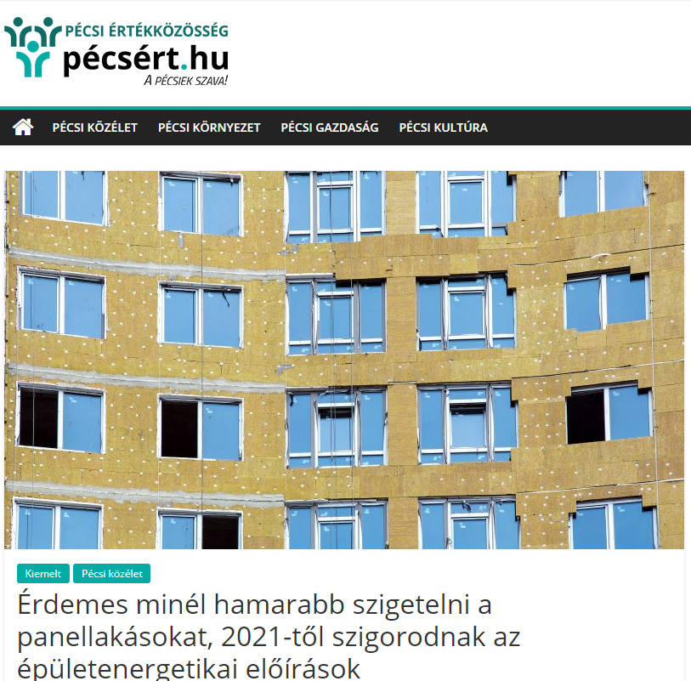

Érdemes minél hamarabb szigetelni a panellakásokat, 2021-től szigorodnak az épületenergetikai előírások
Duplájára nőhet az energiahatékonysági felújítási költsége annak a mintegy 590 ezer még nem szigetelt panelháznak, amelyek nem lépnek időben. Ugyanis 2020. december 31-e után* már csak a „közel nulla energiaigény” feltételeinek teljesítésével végezhetnek energetikai célú felújítást. Magyarországon körülbelül 798 ezer ipari technológiával készült (panel) épület van. Ennek alig harmadát, 250-300 ezret újítottak fel eddig, és ezeknek is csak 50 százaléka kapott teljes homlokzati szigetelést. A panel felújítási programban résztvevő épületek fele Budapesten, további 35 százalékuk pedig Debrecenben, Kecskeméten, Miskolcon és Pécsett található.
A Knauf Insulation szakembereinek számításai szerint, egy panelház teljes homlokzati szigetelése – anyagköltségekkel és munkadíjakkal számított – négyzetméterenkénti** bekerülése a jelenlegi árakkal és paraméterekkel számolva nagyjából 30 ezer forint. A szigorítás bevezetése után ez a költség csaknem a duplájára nőhet, mert a most bevezetésre kerülő szabályozás szerint az eddigi átlagos 15-16 cm helyett már 25-30 cm vastagságú szigetelést kell használni ahhoz, hogy az épület adott szerkezeti eleme teljesítse a szigorúbb hőátbocsátási értéket. Ebben a költségnövekedésben még nincs benne az építőipari kapacitáshiány miatti árnövekedés, illetve a szigetelőanyag árának esetleges emelkedése sem.
Számítások szerint a panel felújítási programban résztvevő lakóházak esetében a fűtési költségek 30 százalékkal csökkentek a szigetelés után. Abban az esetben, ha az ingatlanban nyílászáró-korszerűsítés is történt, akár 50 százalékot, vagy ennél többet is megtakaríthatnak az ott élők a rezsiköltségen.
Egy „panelfelújítás” több részterületből áll és több szakaszban is megvalósítható. A Knauf Insulation szerint a legcélszerűbb a teljes energetikai rekonstrukció, amelynek legfontosabb része a hőszigetelés, beleértve a pince illetve az első emeleti lakások födémszigetelését, valamint a homlokzat és a tetőszigetelést is. A külső nyílászárók cseréje a lépcsőházi nyílászárókkal együtt, továbbá a fűtéskorszerűsítés is szerves része a teljes felújításnak. Az így kialakuló hőburok növeli a lakók komfortérzetet is. A tapasztalat azonban az, hogy ez együtt a legritkább esetben valósul meg. A legelterjedtebb a társasházak homlokzati szigetelése. Szerencsés esetben a teljes homlokzatot szigetelik, de kényszerhelyzetben gyakran csak az úgynevezett végfalak kapnak borítást ott, ahol a legnagyobb az épület hővesztesége.
„A 2021-ben életbe lépő szabályozásban a legfontosabb változás a hőátbocsátási tényező további csökkentése, vagyis hogy a felhasznált hő minél kisebb része jusson ki az épületekből a falakon, födémeken, ablakokon keresztül” – mondta el Aszódy Tamás, a Knauf Insulation Kft. ügyvezető igazgatója.
A közgyűlésen jelenlévők felének, plusz egy embernek a szavazata ugyan elég az elhatározáshoz, gyakorlatban azonban akkor valósulhat meg a felújítás, ha az összes voksolásra jogosult kétharmada hozzájárul a munkálatokhoz.
„Érdemes tehát minél hamarabb hozzákezdenie a lakóközösségeknek az energiahatékonysági felújítás előkészítéséhez, tervezéséhez, a szükséges összegek elkülönítéséhez, ha még a közelgő szigorítás előtt be akarják fejezni a korszerűsítést. A közös képviselők, intéző bizottságok és lakóközösségek számára megéri szigetelni, mert fele rezsiköltséggel fenntartható, energiahatékony lakóházat kapnak” – mondta Czabarka Mihály, a társasház-felújítások teljes körű lebonyolításával foglalkozó Projectdoctor Kft. ügyvezetője.
* (7/2006. (V. 24.) TNM rendelet az épületek energetikai jellemzőinek meghatározásáról
** Megjegyzés: a négyzetméter nem a lakások alapterületére értendő, hanem a lakást körülvevő külső homlokzatra
MEDIA: | Veszprémkukac.hu | MEDIA SPECIFICS
DATE: | 22/10/2019 | TYPE: | Online
PAGE: | - | Reach: | 49 000
Ad value (HUF) | 50 000 | FREQUENCY: | -
HEADLINE: | Apartment buildings can save a lot if they start insulating now
SUMMARY: | The cost of energy efficiency can double for those 590 thousand blocks of flats without insulation, if they don’t act in time .After the 31st of December, 2020 energy saving renovations can only be started if the building meets the „close to zero energy requirements”. In Hungary there are around 798 thousand blocks of flats built with industrial technologies. So far, third of those, around 250-300 of these buildings have been renovated and only 50 percent of these got full frontage insulation. In the renovation of blocks of flats program half of the buildings participating can be found n Budapest, 35 per cent are in Debrecen, Kecskemét, Miskolc and Pécs.
http://www.veszpremkukac.hu/panel-rengeteget-sporolhatnak-a-tarsashazak-ha-meg-most-szigeteltetnek/
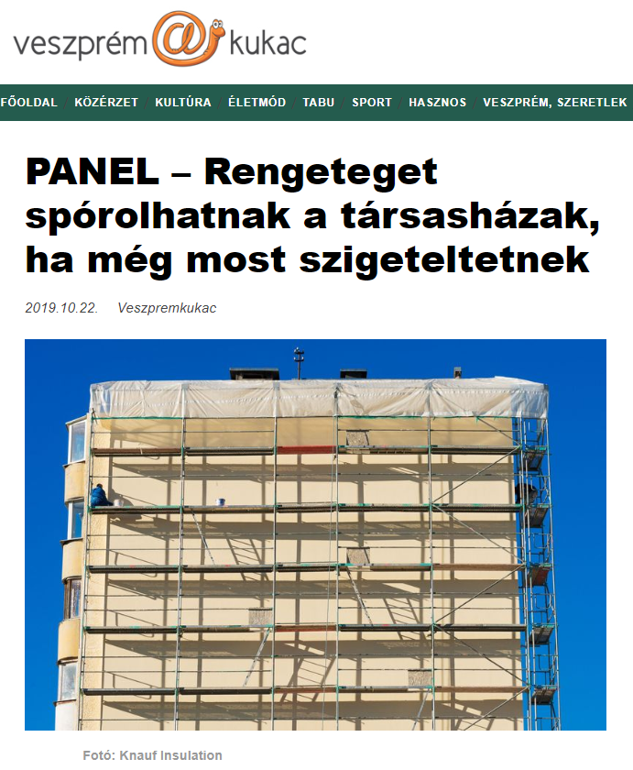
PANEL – Rengeteget spórolhatnak a társasházak, ha még most szigeteltetnek
Duplájára nőhet az energiahatékonysági felújítási költsége annak a mintegy 590 ezer még nem szigetelt panelháznak, amelyek nem lépnek időben. Ugyanis 2020. december 31-e után* már csak a „közel nulla energiaigény” feltételeinek teljesítésével végezhetnek energetikai célú felújítást.
Magyarországon körülbelül 798 ezer ipari technológiával készült (panel) épület van. Ennek alig harmadát, 250–300 ezret újítottak fel eddig, és ezeknek is csak az 50 százaléka kapott teljes homlokzati szigetelést. A panelfelújítási programban résztvevő épületek fele Budapesten, további 35 százalékuk pedig Debrecenben, Kecskeméten, Miskolcon és Pécsett található.
A Knauf Insulation szakembereinek számításai szerint egy panelház teljes homlokzati szigetelése – anyagköltségekkel és munkadíjakkal számított – négyzetméterenkénti** bekerülése a jelenlegi árakkal és paraméterekkel számolva nagyjából 30 ezer forint. A szigorítás bevezetése után ez a költség csaknem a duplájára nőhet, mert a most bevezetésre kerülő szabályozás szerint az eddigi átlagos 15–16 cm helyett már 25–30 cm vastagságú szigetelést kell használni ahhoz, hogy az épület adott szerkezeti eleme teljesítse a szigorúbb hőátbocsátási értéket. Ebben a költségnövekedésben még nincs benne az építőipari kapacitáshiány miatti árnövekedés, illetve a szigetelőanyag árának esetleges emelkedése sem.
Számítások szerint a panelfelújítási programban résztvevő lakóházak esetében a fűtési költségek 30 százalékkal csökkentek a szigetelés után. Abban az esetben, ha az ingatlanban nyílászáró-korszerűsítés is történt, akár 50 százalékot, vagy ennél többet is megtakaríthatnak az ott élők a rezsiköltségen.
Egy panelfelújítás több részterületből áll és több szakaszban is megvalósítható. A Knauf Insulation szerint a legcélszerűbb a teljes energetikai rekonstrukció, amelynek legfontosabb része a hőszigetelés, beleértve a pince illetve az első emeleti lakások födémszigetelését, valamint a homlokzat és a tetőszigetelést is. A külső nyílászárók cseréje a lépcsőházi nyílászárókkal együtt, továbbá a fűtéskorszerűsítés is szerves része a teljes felújításnak. Az így kialakuló hőburok növeli a lakók komfortérzetet is. A tapasztalat azonban az, hogy ez együtt a legritkább esetben valósul meg. A legelterjedtebb a társasházak homlokzati szigetelése. Szerencsés esetben a teljes homlokzatot szigetelik, de kényszerhelyzetben gyakran csak az úgynevezett végfalak kapnak borítást ott, ahol a legnagyobb az épület hővesztesége.
A 2021-ben életbe lépő szabályozásban a legfontosabb változás a hőátbocsátási tényező további csökkentése, vagyis hogy a felhasznált hő minél kisebb része jusson ki az épületekből a falakon, födémeken, ablakokon keresztül – mondta Aszódy Tamás, a cég ügyvezető igazgatója.
A közgyűlésen jelenlévők felének, plusz egy embernek a szavazata ugyan elég az elhatározáshoz, a gyakorlatban azonban akkor valósulhat meg a felújítás, ha az összes voksolásra jogosult kétharmada hozzájárul a munkálatokhoz.
A lakóközösségeknek tehát érdemes minél hamarabb hozzákezdeniük az energiahatékonysági felújítás előkészítéséhez, tervezéséhez, a szükséges összegek elkülönítéséhez, ha még a közelgő szigorítás előtt be akarják fejezni a korszerűsítést. A közös képviselők, intéző bizottságok és lakóközösségek számára megéri szigetelni, mert fele rezsiköltséggel fenntartható, energiahatékony lakóházat kapnak – mondta Czabarka Mihály, a társasház-felújítások teljes körű lebonyolításával foglalkozó Projectdoctor Kft. ügyvezetője.
* (7/2006. (V. 24.) TNM rendelet az épületek energetikai jellemzőinek meghatározásáról
** Megjegyzés: a négyzetméter nem a lakások alapterületére értendő, hanem a lakást körülvevő külső homlokzatra

MEDIA: | Környezetvédelem.weebly.com | MEDIA SPECIFICS
DATE: | 22/10/2019 | TYPE: | Online
PAGE: | - | Reach: | 500
Ad value (HUF) | 30 000 | FREQUENCY: | -
HEADLINE: | Apartment buildings can save a lot if they start insulating now
SUMMARY: | The cost of energy efficiency can double for those 590 thousand blocks of flats without insulation, if they don’t act in time .After the 31st of December, 2020 energy saving renovations can only be started if the building meets the „close to zero energy requirements”. In Hungary there are around 798 thousand blocks of flats built with industrial technologies. So far, third of those, around 250-300 of these buildings have been renovated and only 50 percent of these got full frontage insulation. In the renovation of blocks of flats program half of the buildings participating can be found n Budapest, 35 per cent are in Debrecen, Kecskemét, Miskolc and Pécs.
https://kornyezetvedelem.weebly.com/blog/rengeteget-sporolhatnak-a-tarsashazak-ha-meg-most-szigeteltetnek
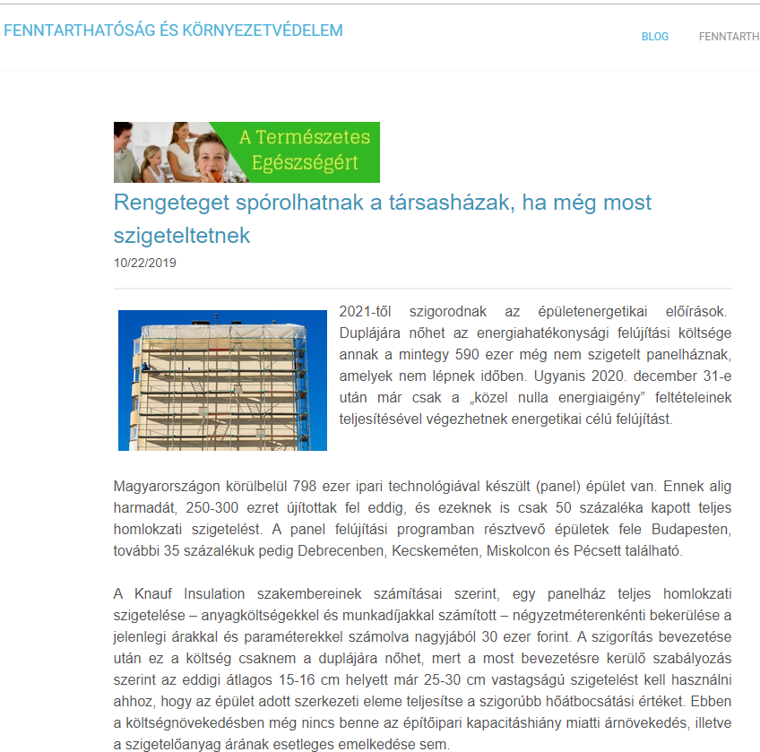
Rengeteget spórolhatnak a társasházak, ha még most szigeteltetnek
2021-től szigorodnak az épületenergetikai előírások. Duplájára nőhet az energiahatékonysági felújítási költsége annak a mintegy 590 ezer még nem szigetelt panelháznak, amelyek nem lépnek időben. Ugyanis 2020. december 31-e után már csak a „közel nulla energiaigény” feltételeinek teljesítésével végezhetnek energetikai célú felújítást.
Magyarországon körülbelül 798 ezer ipari technológiával készült (panel) épület van. Ennek alig harmadát, 250-300 ezret újítottak fel eddig, és ezeknek is csak 50 százaléka kapott teljes homlokzati szigetelést. A panel felújítási programban résztvevő épületek fele Budapesten, további 35 százalékuk pedig Debrecenben, Kecskeméten, Miskolcon és Pécsett található.
A Knauf Insulation szakembereinek számításai szerint, egy panelház teljes homlokzati szigetelése – anyagköltségekkel és munkadíjakkal számított – négyzetméterenkénti bekerülése a jelenlegi árakkal és paraméterekkel számolva nagyjából 30 ezer forint. A szigorítás bevezetése után ez a költség csaknem a duplájára nőhet, mert a most bevezetésre kerülő szabályozás szerint az eddigi átlagos 15-16 cm helyett már 25-30 cm vastagságú szigetelést kell használni ahhoz, hogy az épület adott szerkezeti eleme teljesítse a szigorúbb hőátbocsátási értéket. Ebben a költségnövekedésben még nincs benne az építőipari kapacitáshiány miatti árnövekedés, illetve a szigetelőanyag árának esetleges emelkedése sem.
Számítások szerint a panel felújítási programban résztvevő lakóházak esetében a fűtési költségek 30 százalékkal csökkentek a szigetelés után. Abban az esetben, ha az ingatlanban nyílászáró-korszerűsítés is történt, akár 50 százalékot, vagy ennél többet is megtakaríthatnak az ott élők a rezsiköltségen.
Egy „panelfelújítás” több részterületből áll és több szakaszban is megvalósítható. A Knauf Insulation szerint a legcélszerűbb a teljes energetikai rekonstrukció, amelynek legfontosabb része a hőszigetelés, beleértve a pince illetve az első emeleti lakások födémszigetelését, valamint a homlokzat és a tetőszigetelést is. A külső nyílászárók cseréje a lépcsőházi nyílászárókkal együtt, továbbá a fűtéskorszerűsítés is szerves része a teljes felújításnak. Az így kialakuló hőburok növeli a lakók komfortérzetet is. A tapasztalat azonban az, hogy ez együtt a legritkább esetben valósul meg. A legelterjedtebb a társasházak homlokzati szigetelése.
Szerencsés esetben a teljes homlokzatot szigetelik, de kényszerhelyzetben gyakran csak az úgynevezett végfalak kapnak borítást ott, ahol a legnagyobb az épület hővesztesége.
„A 2021-ben életbe lépő szabályozásban a legfontosabb változás a hőátbocsátási tényező további csökkentése, vagyis hogy a felhasznált hő minél kisebb része jusson ki az épületekből a falakon, födémeken, ablakokon keresztül” – mondta el Aszódy Tamás, a Knauf Insulation Kft. ügyvezető igazgatója.
A közgyűlésen jelenlévők felének, plusz egy embernek a szavazata ugyan elég az elhatározáshoz, gyakorlatban azonban akkor valósulhat meg a felújítás, ha az összes voksolásra jogosult kétharmada hozzájárul a munkálatokhoz.
„Érdemes tehát minél hamarabb hozzákezdenie a lakóközösségeknek az energiahatékonysági felújítás előkészítéséhez, tervezéséhez, a szükséges összegek elkülönítéséhez, ha még a közelgő szigorítás előtt be akarják fejezni a korszerűsítést. A közös képviselők, intéző bizottságok és lakóközösségek számára megéri szigetelni, mert fele rezsiköltséggel fenntartható, energiahatékony lakóházat kapnak” – mondta Czabarka Mihály, a társasház-felújítások teljes körű lebonyolításával foglalkozó Projectdoctor Kft. ügyvezetője.
MEDIA: | Életforma.hu | MEDIA SPECIFICS
DATE: | 22/10/2019 | TYPE: | Online
PAGE: | - | Reach: | 17 600
Ad value (HUF) | 350 000 | FREQUENCY: | -
HEADLINE: | Tightening regulations: this is how you cut housing costs
SUMMARY: | The cost of energy efficiency can double for those 590 thousand blocks of flats without insulation, if they don’t act in time .After the 31st of December, 2020 energy saving renovations can only be started if the building meets the „close to zero energy requirements”. In Hungary there are around 798 thousand blocks of flats built with industrial technologies. So far, third of those, around 250-300 of these buildings have been renovated and only 50 percent of these got full frontage insulation. In the renovation of blocks of flats program half of the buildings participating can be found n Budapest, 35 per cent are in Debrecen, Kecskemét, Miskolc and Pécs.
https://eletforma.hu/otthon/ez-az-igazi-rezsicsokkentes-2/
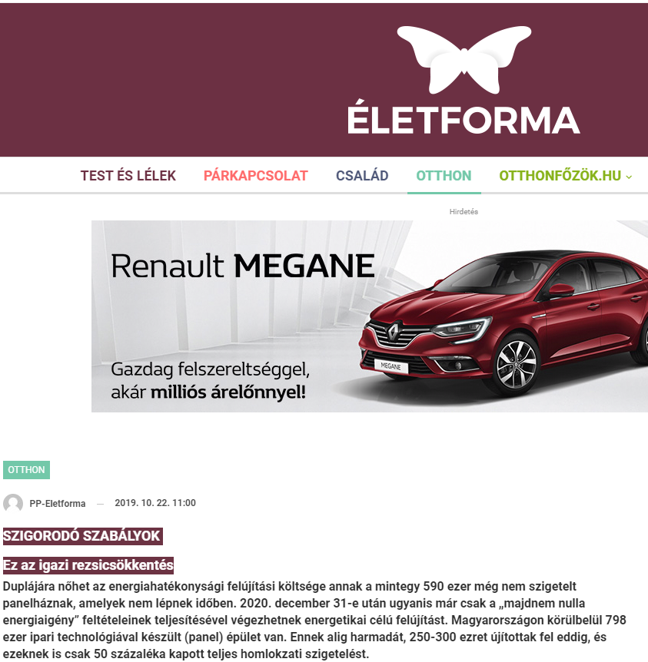
SZIGORODÓ SZABÁLYOK
Ez az igazi rezsicsökkentés
Duplájára nőhet az energiahatékonysági felújítási költsége annak a mintegy 590 ezer még nem szigetelt panelháznak, amelyek nem lépnek időben. 2020. december 31-e után ugyanis már csak a „majdnem nulla energiaigény” feltételeinek teljesítésével végezhetnek energetikai célú felújítást. Magyarországon körülbelül 798 ezer ipari technológiával készült (panel) épület van. Ennek alig harmadát, 250-300 ezret újítottak fel eddig, és ezeknek is csak 50 százaléka kapott teljes homlokzati szigetelést.
Egy panelház teljes homlokzati szigetelése ma nagyjából 30 ezer forint négyzetméterenként. A szigorítás bevezetése után ez a költség csaknem a duplájára nőhet, mert az új szabályozás szerint az eddigi átlagos 15-16 cm helyett már 25-30 cm vastagságú szigetelést kell használni.
Számítások szerint a panel felújítási programban résztvevő lakóházak esetében a fűtési költségek 30 százalékkal csökkentek. Ha a nyílászárókat is cserélték a lakók, akár 50 százalékot, vagy ennél többet is megtakaríthatnak a rezsiköltségen.
A szakemberek szerint ha a társasház belevág egy ilyen felújításba, célszerű a pincétől a födémszigetelésig mindent elvégeztetni, és nemcsak azt a végfalat beborítani, ahol a legmagasabb az épület hővesztesége. A társasházi közgyűlésen jelenlévők felének, plusz egy embernek a szavazata ugyan elég az elhatározáshoz, gyakorlatban azonban akkor valósulhat meg a felújítás, ha az összes voksolásra jogosult kétharmada hozzájárul a munkálatokhoz.
Érdemes tehát minél hamarabb hozzákezdenie a lakóközösségeknek az energiahatékonysági felújítás előkészítéséhez, tervezéséhez, a szükséges összegek elkülönítéséhez, ha még a közelgő szigorítás előtt be akarják fejezni a korszerűsítést. Cserébe fele rezsiköltséggel fenntartható, energiahatékony lakóházat kapnak.
MEDIA: | HelloVidék.hu | MEDIA SPECIFICS
DATE: | 22/10/2019 | TYPE: | Online
PAGE: | - | Reach: | 25 000
Ad value (HUF) | 500 000 | FREQUENCY: | -
HEADLINE: | Do you live in an apartment building? Good to know: the whole community can save money with this
SUMMARY: | The cost of energy efficiency can double for those 590 thousand blocks of flats without insulation, if they don’t act in time .After the 31st of December, 2020 energy saving renovations can only be started if the building meets the „close to zero energy requirements”. In Hungary there are around 798 thousand blocks of flats built with industrial technologies. So far, third of those, around 250-300 of these buildings have been renovated and only 50 percent of these got full frontage insulation. In the renovation of blocks of flats program half of the buildings participating can be found n Budapest, 35 per cent are in Debrecen, Kecskemét, Miskolc and Pécs.
https://www.hellovidek.hu/otthon/2019/10/22/tarsashazban-laksz-ezt-nem-art-tudni-az-egesz-lakokozosseg-sporolhat-ezzel
Társasházban laksz? Ezt nem árt tudni: az egész lakóközösség spórolhat ezzel
Duplájára nőhet az energiahatékonysági felújítási költsége annak a mintegy 590 ezer még nem szigetelt panelháznak, amelyek nem lépnek időben. Ugyanis 2020. december 31-e után* már csak a „közel nulla energiaigény” feltételeinek teljesítésével végezhetnek energetikai célú felújítást. Magyarországon körülbelül 798 ezer ipari technológiával készült (panel) épület van. Ennek alig harmadát, 250-300 ezret újítottak fel eddig, és ezeknek is csak 50 százaléka kapott teljes homlokzati szigetelést. A panel felújítási programban résztvevő épületek fele Budapesten, további 35 százalékuk pedig Debrecenben, Kecskeméten, Miskolcon és Pécsett található.
A Knauf Insulation szakembereinek számításai szerint, egy panelház teljes homlokzati szigetelése – anyagköltségekkel és munkadíjakkal számított – négyzetméterenkénti** bekerülése a jelenlegi árakkal és paraméterekkel számolva nagyjából 30 ezer forint. A szigorítás bevezetése után ez a költség csaknem a duplájára nőhet, mert a most bevezetésre kerülő szabályozás szerint az eddigi átlagos 15-16 cm helyett már 25-30 cm vastagságú szigetelést kell használni ahhoz, hogy az épület adott szerkezeti eleme teljesítse a szigorúbb hőátbocsátási értéket. Ebben a költségnövekedésben még nincs benne az építőipari kapacitáshiány miatti árnövekedés, illetve a szigetelőanyag árának esetleges emelkedése sem.
Számítások szerint a panel felújítási programban résztvevő lakóházak esetében a fűtési költségek 30 százalékkal csökkentek a szigetelés után. Abban az esetben, ha az ingatlanban nyílászáró-korszerűsítés is történt, akár 50 százalékot, vagy ennél többet is megtakaríthatnak az ott élők a rezsiköltségen.
Egy „panelfelújítás” több részterületből áll és több szakaszban is megvalósítható. A Knauf Insulation szerint a legcélszerűbb a teljes energetikai rekonstrukció, amelynek legfontosabb része a hőszigetelés, beleértve a pince illetve az első emeleti lakások födémszigetelését, valamint a homlokzat és a tetőszigetelést is. A külső nyílászárók cseréje a lépcsőházi nyílászárókkal együtt, továbbá a fűtéskorszerűsítés is szerves része a teljes felújításnak. Az így kialakuló hőburok növeli a lakók komfortérzetet is. A tapasztalat azonban az, hogy ez együtt a legritkább esetben valósul meg. A legelterjedtebb a társasházak homlokzati szigetelése. Szerencsés esetben a teljes homlokzatot szigetelik, de kényszerhelyzetben gyakran csak az úgynevezett végfalak kapnak borítást ott, ahol a legnagyobb az épület hővesztesége.
A 2021-ben életbe lépő szabályozásban a legfontosabb változás a hőátbocsátási tényező további csökkentése, vagyis hogy a felhasznált hő minél kisebb része jusson ki az épületekből a falakon, födémeken, ablakokon keresztül – mondta el Aszódy Tamás, a Knauf Insulation Kft. ügyvezető igazgatója. A közgyűlésen jelenlévők felének, plusz egy embernek a szavazata ugyan elég az elhatározáshoz, gyakorlatban azonban akkor valósulhat meg a felújítás, ha az összes voksolásra jogosult kétharmada hozzájárul a munkálatokhoz.
Érdemes tehát minél hamarabb hozzákezdenie a lakóközösségeknek az energiahatékonysági felújítás előkészítéséhez, tervezéséhez, a szükséges összegek elkülönítéséhez, ha még a közelgő szigorítás előtt be akarják fejezni a korszerűsítést. A közös képviselők, intéző bizottságok és lakóközösségek számára megéri szigetelni, mert fele rezsiköltséggel fenntartható, energiahatékony lakóházat kapnak – mondta Czabarka Mihály, a társasház-felújítások teljes körű lebonyolításával foglalkozó Projectdoctor Kft. ügyvezetője.
MEDIA: | Realista.hu | MEDIA SPECIFICS
DATE: | 22/10/2019 | TYPE: | Online
PAGE: | - | Reach: | 2 720
Ad value (HUF) | 350 000 | FREQUENCY: | -
HEADLINE: | Apartment buildings can save a lot if they start insulating now
SUMMARY: | The cost of energy efficiency can double for those 590 thousand blocks of flats without insulation, if they don’t act in time .After the 31st of December, 2020 energy saving renovations can only be started if the building meets the „close to zero energy requirements”. In Hungary there are around 798 thousand blocks of flats built with industrial technologies. So far, third of those, around 250-300 of these buildings have been renovated and only 50 percent of these got full frontage insulation. In the renovation of blocks of flats program half of the buildings participating can be found n Budapest, 35 per cent are in Debrecen, Kecskemét, Miskolc and Pécs.
http://realista.hu/ingatlanpiac/rengeteget-sprolhatnak-a-trsashzak-ha-mg-most-szigeteltetnek/136889
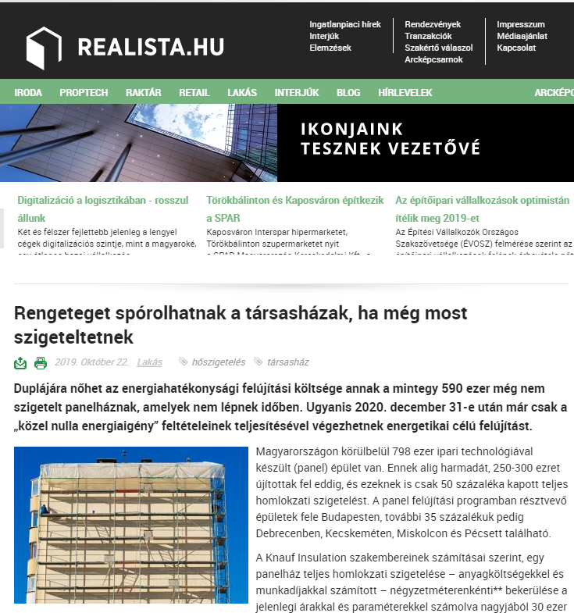
Rengeteget spórolhatnak a társasházak, ha még most szigeteltetnek
Duplájára nőhet az energiahatékonysági felújítási költsége annak a mintegy 590 ezer még nem szigetelt panelháznak, amelyek nem lépnek időben. Ugyanis 2020. december 31-e után már csak a „közel nulla energiaigény” feltételeinek teljesítésével végezhetnek energetikai célú felújítást.
Magyarországon körülbelül 798 ezer ipari technológiával készült (panel) épület van. Ennek alig harmadát, 250-300 ezret újítottak fel eddig, és ezeknek is csak 50 százaléka kapott teljes homlokzati szigetelést. A panel felújítási programban résztvevő épületek fele Budapesten, további 35 százalékuk pedig Debrecenben, Kecskeméten, Miskolcon és Pécsett található.
A Knauf Insulation szakembereinek számításai szerint, egy panelház teljes homlokzati szigetelése – anyagköltségekkel és munkadíjakkal számított – négyzetméterenkénti** bekerülése a jelenlegi árakkal és paraméterekkel számolva nagyjából 30 ezer forint. A szigorítás bevezetése után ez a költség csaknem a duplájára nőhet, mert a most bevezetésre kerülő szabályozás szerint az eddigi átlagos 15-16 cm helyett már 25-30 cm vastagságú szigetelést kell használni ahhoz, hogy az épület adott szerkezeti eleme teljesítse a szigorúbb hőátbocsátási értéket. Ebben a költségnövekedésben még nincs benne az építőipari kapacitáshiány miatti árnövekedés, illetve a szigetelőanyag árának esetleges eelkedése sem.
Számítások szerint a panel felújítási programban résztvevő lakóházak esetében a fűtési költségek 30 százalékkal csökkentek a szigetelés után. Abban az esetben, ha az ingatlanban nyílászáró-korszerűsítés is történt, akár 50 százalékot, vagy ennél többet is megtakaríthatnak az ott élők a rezsiköltségen.
Egy „panelfelújítás” több részterületből áll és több szakaszban is megvalósítható. A Knauf Insulation szerint a legcélszerűbb a teljes energetikai rekonstrukció, amelynek legfontosabb része a hőszigetelés, beleértve a pince illetve az első emeleti lakások födémszigetelését, valamint a homlokzat és a tetőszigetelést is. A külső nyílászárók cseréje a lépcsőházi nyílászárókkal együtt, továbbá a fűtéskorszerűsítés is szerves része a teljes felújításnak. Az így kialakuló hőburok növeli a lakók komfortérzetet is. A tapasztalat azonban az, hogy ez együtt a legritkább esetben valósul meg. A legelterjedtebb a társasházak homlokzati szigetelése. Szerencsés esetben a teljes homlokzatot szigetelik, de kényszerhelyzetben gyakran csak az úgynevezett végfalak kapnak borítást ott, ahol a legnagyobb az épület hővesztesége.
„A 2021-ben életbe lépő szabályozásban a legfontosabb változás a hőátbocsátási tényező további csökkentése, vagyis hogy a felhasznált hő minél kisebb része jusson ki az épületekből a falakon, födémeken, ablakokon keresztül” – mondta el Aszódy Tamás, a Knauf Insulation Kft. ügyvezető igazgatója.
A közgyűlésen jelenlévők felének, plusz egy embernek a szavazata ugyan elég az elhatározáshoz, gyakorlatban azonban akkor valósulhat meg a felújítás, ha az összes voksolásra jogosult kétharmada hozzájárul a munkálatokhoz.
„Érdemes tehát minél hamarabb hozzákezdenie a lakóközösségeknek az energiahatékonysági felújítás előkészítéséhez, tervezéséhez, a szükséges összegek elkülönítéséhez, ha még a közelgő szigorítás előtt be akarják fejezni a korszerűsítést. A közös képviselők, intéző bizottságok és lakóközösségek számára megéri szigetelni, mert fele rezsiköltséggel fenntartható, energiahatékony lakóházat kapnak” – mondta Czabarka Mihály, a társasház-felújítások teljes körű lebonyolításával foglalkozó Projectdoctor Kft. ügyvezetője.

MEDIA: | Hirös.hu | MEDIA SPECIFICS
DATE: | 23/10/2019 | TYPE: | Online
PAGE: | - | Reach: | 40 000
Ad value (HUF) | 50 000 | FREQUENCY: | -
HEADLINE: | Apartment buildings can save a lot if they start insulating now
SUMMARY: | The cost of energy efficiency can double for those 590 thousand blocks of flats without insulation, if they don’t act in time .After the 31st of December, 2020 energy saving renovations can only be started if the building meets the „close to zero energy requirements”. In Hungary there are around 798 thousand blocks of flats built with industrial technologies. So far, third of those, around 250-300 of these buildings have been renovated and only 50 percent of these got full frontage insulation. In the renovation of blocks of flats program half of the buildings participating can be found n Budapest, 35 per cent are in Debrecen, Kecskemét, Miskolc and Pécs.
https://hiros.hu/hirek/rengeteget-sporolhatnak-a-tarsashazak-ha-meg-most-szigeteltetnek
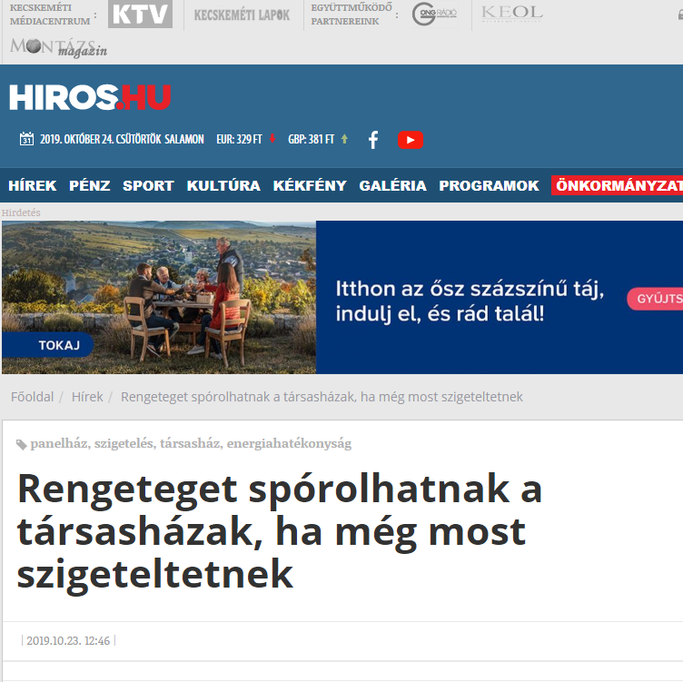
Rengeteget spórolhatnak a társasházak, ha még most szigeteltetnek
Duplájára nőhet az energiahatékonysági felújítási költsége annak a mintegy 590 ezer még nem szigetelt panelháznak, amelyek nem lépnek időben. Ugyanis 2020. december 31-e után* már csak a „közel nulla energiaigény” feltételeinek teljesítésével végezhetnek energetikai célú felújítást. Magyarországon körülbelül 798 ezer ipari technológiával készült (panel) épület van. Ennek alig harmadát, 250-300 ezret újítottak fel eddig, és ezeknek is csak 50 százaléka kapott teljes homlokzati szigetelést. A panel felújítási programban résztvevő épületek fele Budapesten, további 35 százalékuk pedig Debrecenben, Kecskeméten, Miskolcon és Pécsett található.
A Knauf Insulation szakembereinek számításai szerint, egy panelház teljes homlokzati szigetelése – anyagköltségekkel és munkadíjakkal számított – négyzetméterenkénti bekerülése a jelenlegi árakkal és paraméterekkel számolva nagyjából 30 ezer forint. A szigorítás bevezetése után ez a költség csaknem a duplájára nőhet, mert a most bevezetésre kerülő szabályozás szerint az eddigi átlagos 15-16 cm helyett már 25-30 cm vastagságú szigetelést kell használni ahhoz, hogy az épület adott szerkezeti eleme teljesítse a szigorúbb hőátbocsátási értéket. Ebben a költségnövekedésben még nincs benne az építőipari kapacitáshiány miatti árnövekedés, illetve a szigetelőanyag árának esetleges emelkedése sem.
Számítások szerint a panel felújítási programban résztvevő lakóházak esetében a fűtési költségek 30 százalékkal csökkentek a szigetelés után. Abban az esetben, ha az ingatlanban nyílászáró-korszerűsítés is történt, akár 50 százalékot, vagy ennél többet is megtakaríthatnak az ott élők a rezsiköltségen.
Egy „panelfelújítás” több részterületből áll és több szakaszban is megvalósítható. A Knauf Insulation szerint a legcélszerűbb a teljes energetikai rekonstrukció, amelynek legfontosabb része a hőszigetelés, beleértve a pince illetve az első emeleti lakások födémszigetelését, valamint a homlokzat és a tetőszigetelést is.
A külső nyílászárók cseréje a lépcsőházi nyílászárókkal együtt, továbbá a fűtéskorszerűsítés is szerves része a teljes felújításnak. Az így kialakuló hőburok növeli a lakók komfortérzetet is. A tapasztalat azonban az, hogy ez együtt a legritkább esetben valósul meg. A legelterjedtebb a társasházak homlokzati szigetelése. Szerencsés esetben a teljes homlokzatot szigetelik, de kényszerhelyzetben gyakran csak az úgynevezett végfalak kapnak borítást ott, ahol a legnagyobb az épület hővesztesége.
„A 2021-ben életbe lépő szabályozásban a legfontosabb változás a hőátbocsátási tényező további csökkentése, vagyis hogy a felhasznált hő minél kisebb része jusson ki az épületekből a falakon, födémeken, ablakokon keresztül” – mondta el Aszódy Tamás, a Knauf Insulation Kft. ügyvezető igazgatója.
A közgyűlésen jelenlévők felének, plusz egy embernek a szavazata ugyan elég az elhatározáshoz, gyakorlatban azonban akkor valósulhat meg a felújítás, ha az összes voksolásra jogosult kétharmada hozzájárul a munkálatokhoz.
„Érdemes tehát minél hamarabb hozzákezdenie a lakóközösségeknek az energiahatékonysági felújítás előkészítéséhez, tervezéséhez, a szükséges összegek elkülönítéséhez, ha még a közelgő szigorítás előtt be akarják fejezni a korszerűsítést. A közös képviselők, intéző bizottságok és lakóközösségek számára megéri szigetelni, mert fele rezsiköltséggel fenntartható, energiahatékony lakóházat kapnak” – mondta Czabarka Mihály, a társasház-felújítások teljes körű lebonyolításával foglalkozó Projectdoctor Kft. ügyvezetője.
MEDIA: | Márkamonitor.hu | MEDIA SPECIFICS
DATE: | 23/10/2019 | TYPE: | Online
PAGE: | - | Reach: | 2 000
Ad value (HUF) | 30 000 | FREQUENCY: | -
HEADLINE: | Apartment buildings can save a lot if they start insulating now
SUMMARY: | The cost of energy efficiency can double for those 590 thousand blocks of flats without insulation, if they don’t act in time .After the 31st of December, 2020 energy saving renovations can only be started if the building meets the „close to zero energy requirements”. In Hungary there are around 798 thousand blocks of flats built with industrial technologies. So far, third of those, around 250-300 of these buildings have been renovated and only 50 percent of these got full frontage insulation. In the renovation of blocks of flats program half of the buildings participating can be found n Budapest, 35 per cent are in Debrecen, Kecskemét, Miskolc and Pécs.
http://markamonitor.hu/2019/10/23/rengeteget-sporolhatnak-a-tarsashazak-ha-meg-most-szigeteltetnek/
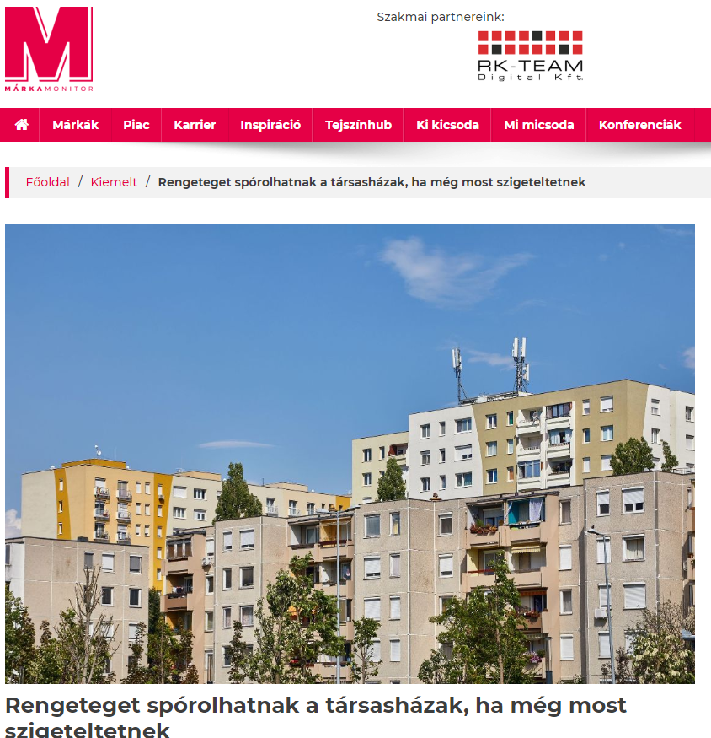

Rengeteget spórolhatnak a társasházak, ha még most szigeteltetnek
Duplájára nőhet az energiahatékonysági felújítási költsége annak a mintegy 590 ezer még nem szigetelt panelháznak, amelyek nem lépnek időben. Ugyanis 2020. december 31-e után* már csak a „közel nulla energiaigény” feltételeinek teljesítésével végezhetnek energetikai célú felújítást. Magyarországon körülbelül 798 ezer ipari technológiával készült (panel) épület van. Ennek alig harmadát, 250-300 ezret újítottak fel eddig, és ezeknek is csak 50 százaléka kapott teljes homlokzati szigetelést. A panel felújítási programban résztvevő épületek fele Budapesten, további 35 százalékuk pedig Debrecenben, Kecskeméten, Miskolcon és Pécsett található.
A Knauf Insulation szakembereinek számításai szerint, egy panelház teljes homlokzati szigetelése – anyagköltségekkel és munkadíjakkal számított – négyzetméterenkénti** bekerülése a jelenlegi árakkal és paraméterekkel számolva nagyjából 30 ezer forint. A szigorítás bevezetése után ez a költség csaknem a duplájára nőhet, mert a most bevezetésre kerülő szabályozás szerint az eddigi átlagos 15-16 cm helyett már 25-30 cm vastagságú szigetelést kell használni ahhoz, hogy az épület adott szerkezeti eleme teljesítse a szigorúbb hőátbocsátási értéket. Ebben a költségnövekedésben még nincs benne az építőipari kapacitáshiány miatti árnövekedés, illetve a szigetelőanyag árának esetleges emelkedése sem.
Számítások szerint a panel felújítási programban résztvevő lakóházak esetében a fűtési költségek 30 százalékkal csökkentek a szigetelés után. Abban az esetben, ha az ingatlanban nyílászáró-korszerűsítés is történt, akár 50 százalékot, vagy ennél többet is megtakaríthatnak az ott élők a rezsiköltségen.
Egy „panelfelújítás” több részterületből áll és több szakaszban is megvalósítható. A Knauf Insulation szerint a legcélszerűbb a teljes energetikai rekonstrukció, amelynek legfontosabb része a hőszigetelés, beleértve a pince illetve az első emeleti lakások födémszigetelését, valamint a homlokzat és a tetőszigetelést is. A külső nyílászárók cseréje a lépcsőházi nyílászárókkal együtt, továbbá a fűtéskorszerűsítés is szerves része a teljes felújításnak. Az így kialakuló hőburok növeli a lakók komfortérzetet is. A tapasztalat azonban az, hogy ez együtt a legritkább esetben valósul meg. A legelterjedtebb a társasházak homlokzati szigetelése. Szerencsés esetben a teljes homlokzatot szigetelik, de kényszerhelyzetben gyakran csak az úgynevezett végfalak kapnak borítást ott, ahol a legnagyobb az épület hővesztesége.
„A 2021-ben életbe lépő szabályozásban a legfontosabb változás a hőátbocsátási tényező további csökkentése, vagyis hogy a felhasznált hő minél kisebb része jusson ki az épületekből a falakon, födémeken, ablakokon keresztül” – mondta el Aszódy Tamás, a Knauf Insulation Kft. ügyvezető igazgatója.
A közgyűlésen jelenlévők felének, plusz egy embernek a szavazata ugyan elég az elhatározáshoz, gyakorlatban azonban akkor valósulhat meg a felújítás, ha az összes voksolásra jogosult kétharmada hozzájárul a munkálatokhoz.
„Érdemes tehát minél hamarabb hozzákezdenie a lakóközösségeknek az energiahatékonysági felújítás előkészítéséhez, tervezéséhez, a szükséges összegek elkülönítéséhez, ha még a közelgő szigorítás előtt be akarják fejezni a korszerűsítést. A közös képviselők, intéző bizottságok és lakóközösségek számára megéri szigetelni, mert fele rezsiköltséggel fenntartható, energiahatékony lakóházat kapnak” – mondta Czabarka Mihály, a társasház-felújítások teljes körű lebonyolításával foglalkozó Projectdoctor Kft. ügyvezetője.

MEDIA: | Épinfo.hu | MEDIA SPECIFICS
DATE: | 22/10/2019 | TYPE: | Online
PAGE: | - | Reach: | 500
Ad value (HUF) | 30 000 | FREQUENCY: | -
HEADLINE: | Apartment buildings can save a lot if they start insulating now
SUMMARY: | The cost of energy efficiency can double for those 590 thousand blocks of flats without insulation, if they don’t act in time .After the 31st of December, 2020 energy saving renovations can only be started if the building meets the „close to zero energy requirements”. In Hungary there are around 798 thousand blocks of flats built with industrial technologies. So far, third of those, around 250-300 of these buildings have been renovated and only 50 percent of these got full frontage insulation. In the renovation of blocks of flats program half of the buildings participating can be found n Budapest, 35 per cent are in Debrecen, Kecskemét, Miskolc and Pécs.
http://www.epinfo.hu/?actId=1556&searchType=actId
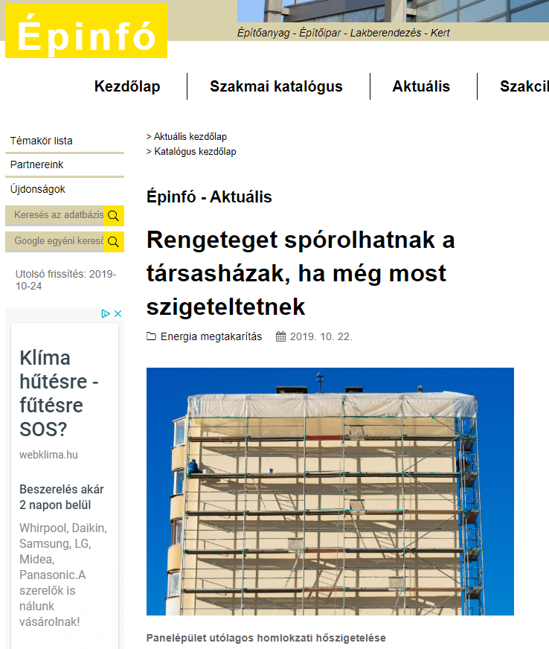

Rengeteget spórolhatnak a társasházak, ha még most szigeteltetnek
2021-től szigorodnak az épületenergetikai előírások
Duplájára nőhet az energiahatékonysági felújítási költsége annak a mintegy 590 ezer, még nem szigetelt panelháznak, amelyek nem lépnek időben. Ugyanis 2020. december 31-e után* már csak a „közel nulla energiaigény” feltételeinek teljesítésével végezhetnek energetikai célú felújítást. Magyarországon körülbelül 798 ezer ipari technológiával készült (panel) épület van. Ennek alig harmadát, 250-300 ezret újítottak fel eddig, és ezeknek is csak 50 százaléka kapott teljes homlokzati szigetelést. A panel felújítási programban résztvevő épületek fele Budapesten, további 35 százalékuk pedig Debrecenben, Kecskeméten, Miskolcon és Pécsett található.
A Knauf Insulation szakembereinek számításai szerint, egy panelház teljes homlokzati szigetelése – anyagköltségekkel és munkadíjakkal számított – négyzetméterenkénti** bekerülése a jelenlegi árakkal és paraméterekkel számolva nagyjából 30 ezer forint. A szigorítás bevezetése után ez a költség csaknem a duplájára nőhet, mert a most bevezetésre kerülő szabályozás szerint az eddigi átlagos 15-16 cm helyett már 25-30 cm vastagságú szigetelést kell használni ahhoz, hogy az épület adott szerkezeti eleme teljesítse a szigorúbb hőátbocsátási értéket. Ebben a költségnövekedésben még nincs benne az építőipari kapacitáshiány miatti árnövekedés, illetve a szigetelőanyag árának esetleges emelkedése sem.
Számítások szerint a panel felújítási programban résztvevő lakóházak esetében a fűtési költségek 30 százalékkal csökkentek a szigetelés után. Abban az esetben, ha az ingatlanban nyílászáró-korszerűsítés is történt, akár 50 százalékot, vagy ennél többet is megtakaríthatnak az ott élők a rezsiköltségen.
Egy „panelfelújítás” több részterületből áll és több szakaszban is megvalósítható. A Knauf Insulation szerint a legcélszerűbb a teljes energetikai rekonstrukció, amelynek legfontosabb része a hőszigetelés, beleértve a pince, illetve az első emeleti lakások födémszigetelését, valamint a homlokzat- és a tetőszigetelést is. A külső nyílászárók cseréje a lépcsőházi nyílászárókkal együtt, továbbá a fűtéskorszerűsítés is szerves része a teljes felújításnak. Az így kialakuló hőburok növeli a lakók komfortérzetet is. A tapasztalat azonban az, hogy ez együtt a legritkább esetben valósul meg. A legelterjedtebb a társasházak homlokzati szigetelése. Szerencsés esetben a teljes homlokzatot szigetelik, de kényszerhelyzetben gyakran csak az úgynevezett végfalak kapnak borítást ott, ahol a legnagyobb az épület hővesztesége.
„A 2021-ben életbe lépő szabályozásban a legfontosabb változás a hőátbocsátási tényező további csökkentése, vagyis hogy a felhasznált hő minél kisebb része jusson ki az épületekből a falakon, födémeken, ablakokon keresztül” – mondta el Aszódy Tamás, a Knauf Insulation Kft. ügyvezető igazgatója.
A közgyűlésen jelenlévők felének, plusz egy embernek a szavazata ugyan elég az elhatározáshoz, gyakorlatban azonban akkor valósulhat meg a felújítás, ha az összes voksolásra jogosult kétharmada hozzájárul a munkálatokhoz.
„Érdemes tehát minél hamarabb hozzákezdenie a lakóközösségeknek az energiahatékonysági felújítás előkészítéséhez, tervezéséhez, a szükséges összegek elkülönítéséhez, ha még a közelgő szigorítás előtt be akarják fejezni a korszerűsítést. A közös képviselők, intéző bizottságok és lakóközösségek számára megéri szigetelni, mert fele rezsiköltséggel fenntartható, energiahatékony lakóházat kapnak” – mondta Czabarka Mihály, a társasház-felújítások teljes körű lebonyolításával foglalkozó Projectdoctor Kft. ügyvezetője.
* (7/2006. (V. 24.) TNM rendelet az épületek energetikai jellemzőinek meghatározásáról
** Megjegyzés: a négyzetméter nem a lakások alapterületére értendő, hanem a lakást körülvevő külső homlokzatra

MEDIA: | Magyarépítéstechnika.hu | MEDIA SPECIFICS
DATE: | 24/10/2019 | TYPE: | Online
PAGE: | - | Reach: | 1 100
Ad value (HUF) | 30 000 | FREQUENCY: | -
HEADLINE: | Apartment buildings can save a lot if they start insulating now
SUMMARY: | The cost of energy efficiency can double for those 590 thousand blocks of flats without insulation, if they don’t act in time .After the 31st of December, 2020 energy saving renovations can only be started if the building meets the „close to zero energy requirements”. In Hungary there are around 798 thousand blocks of flats built with industrial technologies. So far, third of those, around 250-300 of these buildings have been renovated and only 50 percent of these got full frontage insulation. In the renovation of blocks of flats program half of the buildings participating can be found n Budapest, 35 per cent are in Debrecen, Kecskemét, Miskolc and Pécs.
https://magyarepitestechnika.hu/index.php/epitoanyagok/szigeteloanyagok/rengeteget-sporolhatnak-a-tarsashazak-ha-meg-most-szigeteltetnek/
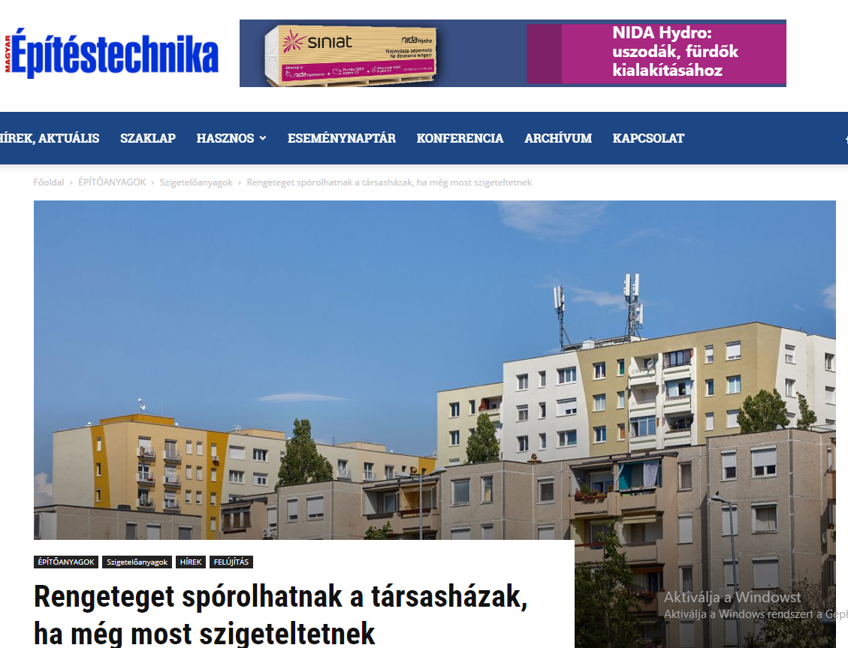
Rengeteget spórolhatnak a társasházak, ha még most szigeteltetnek
2021-től szigorodnak az épületenergetikai előírások
Duplájára nőhet az energiahatékonysági felújítási költsége annak a mintegy 590 ezer még nem szigetelt panelháznak, amelyek nem lépnek időben. Ugyanis 2020. december 31-e után* már csak a„közel nulla energiaigény” feltételeinek teljesítésével végezhetnek energetikai célú felújítást. Magyarországon körülbelül 798 ezer ipari technológiával készült (panel) épület van. Ennek alig harmadát, 250-300 ezret újítottak fel eddig, és ezeknek is csak 50 százaléka kapott teljes homlokzati szigetelést. A panel felújítási programban résztvevő épületek fele Budapesten, további 35 százalékuk pedig Debrecenben, Kecskeméten, Miskolcon és Pécsett található.
A Knauf Insulation szakembereinek számításai szerint, egy panelház teljes homlokzati szigetelése– anyagköltségekkel és munkadíjakkal számított – négyzetméterenkénti** bekerülése a jelenlegi árakkal és paraméterekkel számolva nagyjából 30 ezer forint. A szigorítás bevezetése után ez a költség csaknem a duplájára nőhet, mert a most bevezetésre kerülő szabályozás szerint az eddigi átlagos 15-16 cm helyett már 25-30 cm vastagságú szigetelést kell használni ahhoz, hogy az épület adott szerkezeti eleme teljesítse a szigorúbb hőátbocsátási értéket. Ebben a költségnövekedésben még nincs benne az építőipari kapacitáshiány miatti árnövekedés, illetve a szigetelőanyag árának esetleges emelkedése sem.
Számítások szerint a panel felújítási programban résztvevő lakóházak esetében a fűtési költségek 30 százalékkal csökkentek a szigetelés után. Abban az esetben, ha az ingatlanban nyílászáró-korszerűsítés is történt, akár 50 százalékot, vagy ennél többet is megtakaríthatnak az ott élők a rezsiköltségen.
Egy „panelfelújítás” több részterületből áll és több szakaszban is megvalósítható. A Knauf Insulation szerint a legcélszerűbb a teljes energetikai rekonstrukció, amelynek legfontosabb része a hőszigetelés, beleértve a pince illetve az első emeleti lakások födémszigetelését, valamint a homlokzat és a tetőszigetelést is.
A külső nyílászárók cseréje a lépcsőházi nyílászárókkal együtt, továbbá a fűtéskorszerűsítés is szerves része a teljes felújításnak. Az így kialakuló hőburok növeli a lakók komfortérzetet is. A tapasztalat azonban az, hogy ez együtt a legritkább esetben valósul meg. A legelterjedtebb a társasházak homlokzati szigetelése. Szerencsés esetben a teljes homlokzatot szigetelik, de kényszerhelyzetben gyakran csak az úgynevezett végfalak kapnak borítást ott, ahol a legnagyobb az épület hővesztesége.
„A 2021-ben életbe lépő szabályozásban a legfontosabb változás a hőátbocsátási tényező további csökkentése, vagyis hogy a felhasznált hő minél kisebb része jusson ki az épületekből a falakon, födémeken, ablakokon keresztül”– mondta el Aszódy Tamás, a Knauf Insulation Kft. ügyvezető igazgatója.
A közgyűlésen jelenlévők felének, plusz egy embernek a szavazata ugyan elég az elhatározáshoz, gyakorlatban azonban akkor valósulhat meg a felújítás, ha az összes voksolásra jogosult kétharmada hozzájárul a munkálatokhoz.
„Érdemes tehát minél hamarabb hozzákezdenie a lakóközösségeknek az energiahatékonysági felújítás előkészítéséhez, tervezéséhez, a szükséges összegek elkülönítéséhez, ha még a közelgő szigorítás előtt be akarják fejezni a korszerűsítést. A közös képviselők, intéző bizottságok és lakóközösségek számáramegéri szigetelni, mert fele rezsiköltséggel fenntartható, energiahatékony lakóházat kapnak” – mondta Czabarka Mihály, a társasház-felújítások teljes körű lebonyolításával foglalkozó Projectdoctor Kft. ügyvezetője.
MEDIA: | FehérváriHírek.hu | MEDIA SPECIFICS
DATE: | 24/10/2019 | TYPE: | Online
PAGE: | - | Reach: | 500
Ad value (HUF) | 30 000 | FREQUENCY: | -
HEADLINE: | Apartment buildings can save a lot if they start insulating now
SUMMARY: | The cost of energy efficiency can double for those 590 thousand blocks of flats without insulation, if they don’t act in time .After the 31st of December, 2020 energy saving renovations can only be started if the building meets the „close to zero energy requirements”. In Hungary there are around 798 thousand blocks of flats built with industrial technologies. So far, third of those, around 250-300 of these buildings have been renovated and only 50 percent of these got full frontage insulation. In the renovation of blocks of flats program half of the buildings participating can be found n Budapest, 35 per cent are in Debrecen, Kecskemét, Miskolc and Pécs.
http://www.fehervarihirek.hu/index.php?option=com_content&task=view&id=25643&Itemid=1
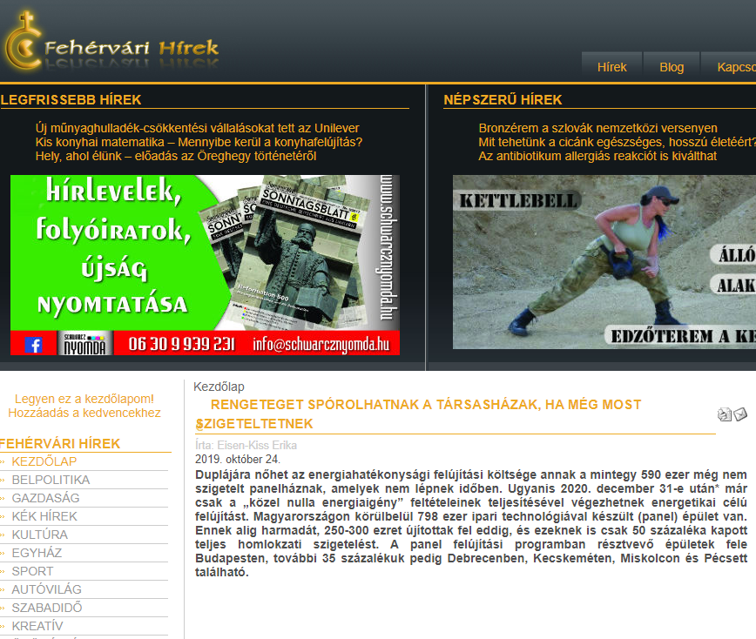
RENGETEGET SPÓROLHATNAK A TÁRSASHÁZAK, HA MÉG MOST SZIGETELTETNEK
Duplájára nőhet az energiahatékonysági felújítási költsége annak a mintegy 590 ezer még nem szigetelt panelháznak, amelyek nem lépnek időben. Ugyanis 2020. december 31-e után* már csak a „közel nulla energiaigény” feltételeinek teljesítésével végezhetnek energetikai célú felújítást. Magyarországon körülbelül 798 ezer ipari technológiával készült (panel) épület van. Ennek alig harmadát, 250-300 ezret újítottak fel eddig, és ezeknek is csak 50 százaléka kapott teljes homlokzati szigetelést. A panel felújítási programban résztvevő épületek fele Budapesten, további 35 százalékuk pedig Debrecenben, Kecskeméten, Miskolcon és Pécsett található.
A Knauf Insulation szakembereinek számításai szerint, egy panelház teljes homlokzati szigetelése – anyagköltségekkel és munkadíjakkal számított – négyzetméterenkénti** bekerülése a jelenlegi árakkal és paraméterekkel számolva nagyjából 30 ezer forint. A szigorítás bevezetése után ez a költség csaknem a duplájára nőhet, mert a most bevezetésre kerülő szabályozás szerint az eddigi átlagos 15-16 cm helyett már 25-30 cm vastagságú szigetelést kell használni ahhoz, hogy az épület adott szerkezeti eleme teljesítse a szigorúbb hőátbocsátási értéket. Ebben a költségnövekedésben még nincs benne az építőipari kapacitáshiány miatti árnövekedés, illetve a szigetelőanyag árának esetleges emelkedése sem.
Számítások szerint a panel felújítási programban résztvevő lakóházak esetében a fűtési költségek 30 százalékkal csökkentek a szigetelés után. Abban az esetben, ha az ingatlanban nyílászáró-korszerűsítés is történt, akár 50 százalékot, vagy ennél többet is megtakaríthatnak az ott élők a rezsiköltségen.
Egy „panelfelújítás” több részterületből áll és több szakaszban is megvalósítható. A Knauf Insulation szerint a legcélszerűbb a teljes energetikai rekonstrukció, amelynek legfontosabb része a hőszigetelés, beleértve a pince illetve az első emeleti lakások födémszigetelését, valamint a homlokzat és a tetőszigetelést is. A külső nyílászárók cseréje a lépcsőházi nyílászárókkal együtt, továbbá a fűtéskorszerűsítés is szerves része a teljes felújításnak. Az így kialakuló hőburok növeli a lakók komfortérzetet is. A tapasztalat azonban az, hogy ez együtt a legritkább esetben valósul meg. A legelterjedtebb a társasházak homlokzati szigetelése. Szerencsés esetben a teljes homlokzatot szigetelik, de kényszerhelyzetben gyakran csak az úgynevezett végfalak kapnak borítást ott, ahol a legnagyobb az épület hővesztesége.
„A 2021-ben életbe lépő szabályozásban a legfontosabb változás a hőátbocsátási tényező további csökkentése, vagyis hogy a felhasznált hő minél kisebb része jusson ki az épületekből a falakon, födémeken, ablakokon keresztül” – mondta el Aszódy Tamás, a Knauf Insulation Kft. ügyvezető igazgatója.
A közgyűlésen jelenlévők felének, plusz egy embernek a szavazata ugyan elég az elhatározáshoz, gyakorlatban azonban akkor valósulhat meg a felújítás, ha az összes voksolásra jogosult kétharmada hozzájárul a munkálatokhoz.
„Érdemes tehát minél hamarabb hozzákezdenie a lakóközösségeknek az energiahatékonysági felújítás előkészítéséhez, tervezéséhez, a szükséges összegek elkülönítéséhez, ha még a közelgő szigorítás előtt be akarják fejezni a korszerűsítést. A közös képviselők, intéző bizottságok és lakóközösségek számára megéri szigetelni, mert fele rezsiköltséggel fenntartható, energiahatékony lakóházat kapnak” – mondta Czabarka Mihály, a társasház-felújítások teljes körű lebonyolításával foglalkozó Projectdoctor Kft. ügyvezetője.
MEDIA: | Origo.hu | MEDIA SPECIFICS
DATE: | 24/10/2019 | TYPE: | Online
PAGE: | - | Reach: | 500 000
Ad value (HUF) | 600 000 | FREQUENCY: | -
HEADLINE: | Panel houses can cost a lot if they do not step in on time
SUMMARY: | The cost of energy efficiency can double for those 590 thousand blocks of flats without insulation, if they don’t act in time .After the 31st of December, 2020 energy saving renovations can only be started if the building meets the „close to zero energy requirements”. In Hungary there are around 798 thousand blocks of flats built with industrial technologies. So far, third of those, around 250-300 of these buildings have been renovated and only 50 percent of these got full frontage insulation. In the renovation of blocks of flats program half of the buildings participating can be found n Budapest, 35 per cent are in Debrecen, Kecskemét, Miskolc and Pécs.
https://www.origo.hu/gazdasag/20191022-panelhazak-energiahatekonysag.html

Sokba kerülhet a panelházaknak, ha nem lépnek időben
Duplájára nőhet az energiahatékonysági felújítási költsége annak a mintegy 590 ezer még nem szigetelt panelháznak, amelyek nem lépnek időben. Ugyanis 2020. december 31-e után már csak a „közel nulla energiaigény" feltételeinek teljesítésével végezhetnek energetikai célú felújítást. Magyarországon körülbelül 798 ezer ipari technológiával készült (panel) épület van. Ennek alig harmadát, 250-300 ezret újítottak fel eddig, és ezeknek is csak 50 százaléka kapott teljes homlokzati szigetelést. A panel felújítási programban résztvevő épületek fele Budapesten, további 35 százalékuk pedig Debrecenben, Kecskeméten, Miskolcon és Pécsett található.
A Knauf Insulation szakembereinek számításai szerint egy panelház teljes homlokzati szigetelése – anyagköltségekkel és munkadíjakkal számított – négyzetméterenként a jelenlegi árakkal és paraméterekkel számolva nagyjából 30 ezer forint.
A szigorítás bevezetése után ez a költség csaknem a duplájára nőhet, mert a tervezett új szabályozás szerint az eddigi átlagos 15-16 cm helyett már 25-30 cm vastagságú szigetelést kell használni ahhoz, hogy az épület adott szerkezeti eleme teljesítse a szigorúbb hőátbocsátási értéket. Ebben a költségnövekedésben még nincs benne az építőipari kapacitáshiány miatti árnövekedés, illetve a szigetelőanyag árának esetleges emelkedése sem.
Számítások szerint a panel felújítási programban résztvevő lakóházak esetében a fűtési költségek 30 százalékkal csökkentek a szigetelés után.
Abban az esetben, ha az ingatlanban nyílászáró-korszerűsítés is történt, akár 50 százalékot, vagy ennél többet is megtakaríthatnak az ott élők a rezsiköltségen.
Egy „panelfelújítás" több részterületből áll és több szakaszban is megvalósítható. A legcélszerűbb a teljes energetikai rekonstrukció, amelynek legfontosabb része a hőszigetelés, beleértve a pince illetve az első emeleti lakások födémszigetelését, valamint a homlokzat és a tetőszigetelést is. A külső nyílászárók cseréje a lépcsőházi nyílászárókkal együtt, továbbá a fűtéskorszerűsítés is szerves része a teljes felújításnak. Az így kialakuló hőburok növeli a lakók komfortérzetet is.
A tapasztalat azonban az, hogy ez együtt a legritkább esetben valósul meg. A legelterjedtebb a társasházak homlokzati szigetelése. Szerencsés esetben a teljes homlokzatot szigetelik, de kényszerhelyzetben gyakran csak az úgynevezett végfalak kapnak borítást ott, ahol a legnagyobb az épület hővesztesége.
2021-től szigorúbb előírásoknak kell megfelelni a homlokzat hőszigetelésekor A 2021-ben életbe lépő szabályozásban a legfontosabb változás a hőátbocsátási tényező további csökkentése, vagyis hogy a felhasznált hő minél kisebb része jusson ki az épületekből a falakon, födémeken, ablakokon keresztül – hangsúlyozza Aszódy Tamás, a Knauf Insulation Kft. ügyvezető igazgatója.
A közgyűlésen jelenlévők felének, plusz egy embernek a szavazata ugyan elég az elhatározáshoz, gyakorlatban azonban akkor valósulhat meg a felújítás, ha az összes voksolásra jogosult kétharmada hozzájárul a munkálatokhoz.
Érdemes tehát minél hamarabb hozzákezdenie a lakóközösségeknek az energiahatékonysági felújítás előkészítéséhez, tervezéséhez, a szükséges összegek elkülönítéséhez, ha még a közelgő szigorítás előtt be akarják fejezni a korszerűsítést.
A közös képviselők, intéző bizottságok és lakóközösségek számára megéri szigetelni, mert fele rezsiköltséggel fenntartható, energiahatékony lakóházat kapnak – teszi hozzá Czabarka Mihály, a társasház-felújítások teljes körű lebonyolításával foglalkozó Projectdoctor Kft. ügyvezetője.

MEDIA: | Jazzy.hu/Hírek | MEDIA SPECIFICS
DATE: | 24/10/2019 | TYPE: | Radio
PAGE: | - | Reach: | 35 000
Ad value (HUF) | 95 000 | FREQUENCY: | -
HEADLINE: | The cost of energy efficiency can double for those blocks of flats
SUMMARY: | The cost of energy efficiency can double for those 590 thousand blocks of flats without insulation, if they don’t act in time .After the 31st of December, 2020 energy saving renovations can only be started if the building meets the „close to zero energy requirements”. In Hungary there are around 798 thousand blocks of flats built with industrial technologies. So far, third of those, around 250-300 of these buildings have been renovated and only 50 percent of these got full frontage insulation. In the renovation of blocks of flats program half of the buildings participating can be found n Budapest, 35 per cent are in Debrecen, Kecskemét, Miskolc and Pécs.
http://www.premiercom.hu/download/Knauf/2019/Jazzy_h%c3%adrek.mp3
Duplájára nőhet az energiahatékonysági felújítási költsége több panelháznak is
Duplájára nőhet az energiahatékonysági felújítási költsége annak a mintegy 590 ezer még nem szigetelt panelháznak, amelyek nem lépnek időben. Ugyanis 2020. december 31-e után már csak a "közel nulla energiaigény" feltételeinek teljesítésével végezhetnek energetikai célú felújítást. Magyarországon körülbelül 798 ezer ipari technológiával készült épület van. Ennek alig harmadát, 250-300 ezret újítottak fel eddig, és ezeknek is csak 50 százaléka kapott teljes homlokzati szigetelést. A panel felújítási programban résztvevő épületek fele Budapesten, további 35 százalékuk pedig Debrecenben, Kecskeméten, Miskolcon és Pécsett található - olvasható az origo.hu-n.

MEDIA: | Vácinapló.hu | MEDIA SPECIFICS
DATE: | 24/10/2019 | TYPE: | Online
PAGE: | - | Reach: | 4 000
Ad value (HUF) | 25 000 | FREQUENCY: | -
HEADLINE: | Apartment buildings can save a lot if they start insulating now
SUMMARY: | The cost of energy efficiency can double for those 590 thousand blocks of flats without insulation, if they don’t act in time .After the 31st of December, 2020 energy saving renovations can only be started if the building meets the „close to zero energy requirements”. In Hungary there are around 798 thousand blocks of flats built with industrial technologies. So far, third of those, around 250-300 of these buildings have been renovated and only 50 percent of these got full frontage insulation. In the renovation of blocks of flats program half of the buildings participating can be found n Budapest, 35 per cent are in Debrecen, Kecskemét, Miskolc and Pécs.
https://vaci-naplo.hu/2019/10/rengeteget-sporolhatnak-a-tarsashazak-a-szigetelessel/
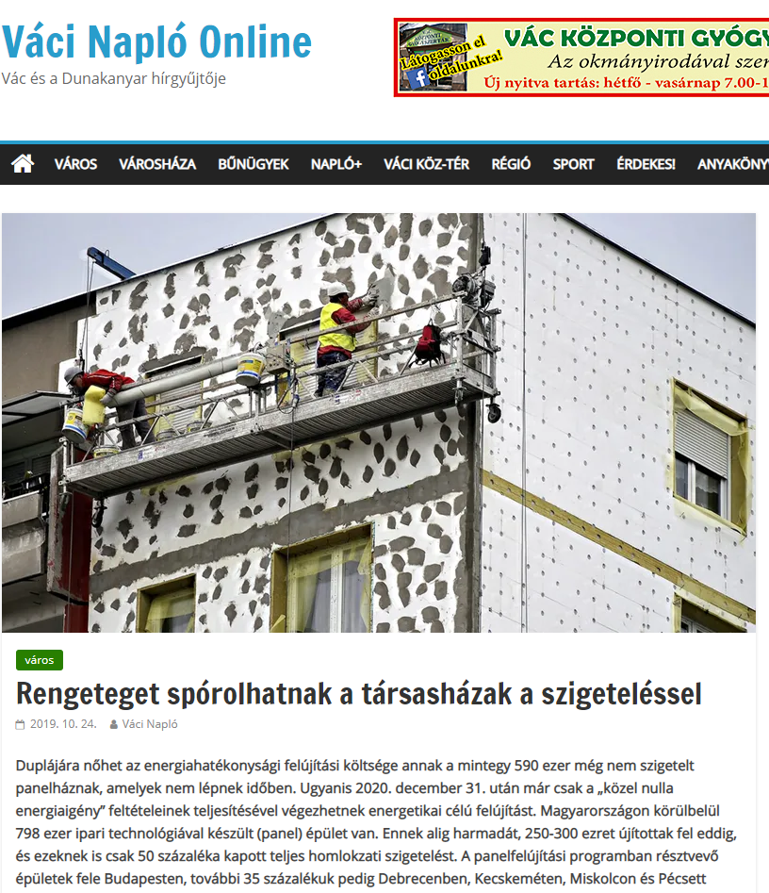

Rengeteget spórolhatnak a társasházak a szigeteléssel
Duplájára nőhet az energiahatékonysági felújítási költsége annak a mintegy 590 ezer még nem szigetelt panelháznak, amelyek nem lépnek időben. Ugyanis 2020. december 31. után már csak a „közel nulla energiaigény” feltételeinek teljesítésével végezhetnek energetikai célú felújítást. Magyarországon körülbelül 798 ezer ipari technológiával készült (panel) épület van. Ennek alig harmadát, 250-300 ezret újítottak fel eddig, és ezeknek is csak 50 százaléka kapott teljes homlokzati szigetelést. A panelfelújítási programban résztvevő épületek fele Budapesten, további 35 százalékuk pedig Debrecenben, Kecskeméten, Miskolcon és Pécsett található.
A Knauf Insulation szakembereinek számításai szerint, egy panelház teljes homlokzati szigetelése – anyagköltségekkel és munkadíjakkal számított – négyzetméterenkénti bekerülése a jelenlegi árakkal és paraméterekkel számolva nagyjából 30 ezer forint. A szigorítás bevezetése után ez a költség csaknem a duplájára nőhet, mert a most bevezetésre kerülő szabályozás szerint az eddigi átlagos 15-16 cm helyett már 25-30 cm vastagságú szigetelést kell használni ahhoz, hogy az épület adott szerkezeti eleme teljesítse a szigorúbb hőátbocsátási értéket. Ebben a költségnövekedésben még nincs benne az építőipari kapacitáshiány miatti árnövekedés, illetve a szigetelőanyag árának esetleges emelkedése sem.
Számítások szerint a panelfelújítási programban résztvevő lakóházak esetében a fűtési költségek 30 százalékkal csökkentek a szigetelés után. Abban az esetben, ha az ingatlanban nyílászáró-korszerűsítés is történt, akár 50 százalékot, vagy ennél többet is megtakaríthatnak az ott élők a rezsiköltségen.
Egy „panelfelújítás” több részterületből áll és több szakaszban is megvalósítható. A Knauf Insulation szerint a legcélszerűbb a teljes energetikai rekonstrukció, amelynek legfontosabb része a hőszigetelés, beleértve a pince illetve az első emeleti lakások födémszigetelését, valamint a homlokzat és a tetőszigetelést is. A külső nyílászárók cseréje a lépcsőházi nyílászárókkal együtt, továbbá a fűtéskorszerűsítés is szerves része a teljes felújításnak. Az így kialakuló hőburok növeli a lakók komfortérzetet is. A tapasztalat azonban az, hogy ez együtt a legritkább esetben valósul meg. A legelterjedtebb a társasházak homlokzati szigetelése. Szerencsés esetben a teljes homlokzatot szigetelik, de kényszerhelyzetben gyakran csak az úgynevezett végfalak kapnak borítást ott, ahol a legnagyobb az épület hővesztesége.
„A 2021-ben életbe lépő szabályozásban a legfontosabb változás a hőátbocsátási tényező további csökkentése, vagyis hogy a felhasznált hő minél kisebb része jusson ki az épületekből a falakon, födémeken, ablakokon keresztül” – mondta el Aszódy Tamás, a Knauf Insulation Kft. ügyvezető igazgatója.
A közgyűlésen jelenlévők felének, plusz egy embernek a szavazata ugyan elég az elhatározáshoz, gyakorlatban azonban akkor valósulhat meg a felújítás, ha az összes voksolásra jogosult kétharmada hozzájárul a munkálatokhoz.
„Érdemes tehát minél hamarabb hozzákezdenie a lakóközösségeknek az energiahatékonysági felújítás előkészítéséhez, tervezéséhez, a szükséges összegek elkülönítéséhez, ha még a közelgő szigorítás előtt be akarják fejezni a korszerűsítést. A közös képviselők, intéző bizottságok és lakóközösségek számára megéri szigetelni, mert fele rezsiköltséggel fenntartható, energiahatékony lakóházat kapnak” – mondta Czabarka Mihály, a társasház-felújítások teljes körű lebonyolításával foglalkozó Projectdoctor Kft. ügyvezetője.

MEDIA: | Euroastra.blog.hu | MEDIA SPECIFICS
DATE: | 25/10/2019 | TYPE: | Online
PAGE: | - | Reach: | 15 000
Ad value (HUF) | 19 500 | FREQUENCY: | -
HEADLINE: | Apartment buildings can save a lot if they start insulating now, buildings’ energy regulations will be more strict from 2021
SUMMARY: | The cost of energy efficiency can double for those 590 thousand blocks of flats without insulation, if they don’t act in time .After the 31st of December, 2020 energy saving renovations can only be started if the building meets the „close to zero energy requirements”. In Hungary there are around 798 thousand blocks of flats built with industrial technologies. So far, third of those, around 250-300 of these buildings have been renovated and only 50 percent of these got full frontage insulation. In the renovation of blocks of flats program half of the buildings participating can be found n Budapest, 35 per cent are in Debrecen, Kecskemét, Miskolc and Pécs.
https://euroastra.blog.hu/2019/10/25/rengeteget_sporolhatnak_a_tarsashazak_ha_meg_most_szigeteltetnek_2021-tol_szigorodnak_az_epuletenerg
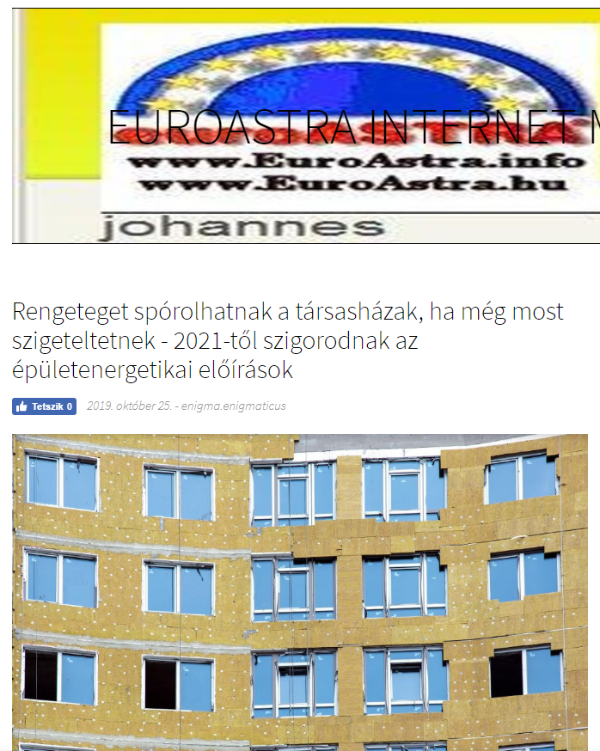
Rengeteget spórolhatnak a társasházak, ha még most szigeteltetnek - 2021-től szigorodnak az épületenergetikai előírások
Duplájára nőhet az energiahatékonysági felújítási költsége annak a mintegy 590 ezer még nem szigetelt panelháznak, amelyek nem lépnek időben. Ugyanis 2020. december 31-e után már csak a „közel nulla energiaigény” feltételeinek teljesítésével végezhetnek energetikai célú felújítást. (7/2006. (V. 24.) TNM rendelet az épületek energetikai jellemzőinek meghatározásáról)
Magyarországon körülbelül 798 ezer ipari technológiával készült (panel) épület van. Ennek alig harmadát, 250-300 ezret újítottak fel eddig, és ezeknek is csak 50 százaléka kapott teljes homlokzati szigetelést. A panel felújítási programban résztvevő épületek fele Budapesten, további 35 százalékuk pedig Debrecenben, Kecskeméten, Miskolcon és Pécsett található.
A Knauf Insulation szakembereinek számításai szerint, egy panelház teljes homlokzati szigetelése – anyagköltségekkel és munkadíjakkal számított – négyzetméterenkénti bekerülése a jelenlegi árakkal és paraméterekkel számolva nagyjából 30 ezer forint. (Megjegyzés: a négyzetméter nem a lakások alapterületére értendő, hanem a lakást körülvevő külső homlokzatra) A szigorítás bevezetése után ez a költség csaknem a duplájára nőhet, mert a most bevezetésre kerülő szabályozás szerint az eddigi átlagos 15-16 cm helyett már 25-30 cm vastagságú szigetelést kell használni ahhoz, hogy az épület adott szerkezeti eleme teljesítse a szigorúbb hőátbocsátási értéket. Ebben a költségnövekedésben még nincs benne az építőipari kapacitáshiány miatti árnövekedés, illetve a szigetelőanyag árának esetleges emelkedése sem.
Számítások szerint a panel felújítási programban résztvevő lakóházak esetében a fűtési költségek 30 százalékkal csökkentek a szigetelés után. Abban az esetben, ha az ingatlanban nyílászáró-korszerűsítés is történt, akár 50 százalékot, vagy ennél többet is megtakaríthatnak az ott élők a rezsiköltségen.
Egy „panelfelújítás” több részterületből áll és több szakaszban is megvalósítható. A Knauf Insulation szerint a legcélszerűbb a teljes energetikai rekonstrukció, amelynek legfontosabb része a hőszigetelés, beleértve a pince illetve az első emeleti lakások födémszigetelését, valamint a homlokzat és a tetőszigetelést is. A külső nyílászárók cseréje a lépcsőházi nyílászárókkal együtt, továbbá a fűtéskorszerűsítés is szerves része a teljes felújításnak. Az így kialakuló hőburok növeli a lakók komfortérzetet is. A tapasztalat azonban az, hogy ez együtt a legritkább esetben valósul meg. A legelterjedtebb a társasházak homlokzati szigetelése. Szerencsés esetben a teljes homlokzatot szigetelik, de kényszerhelyzetben gyakran csak az úgynevezett végfalak kapnak borítást ott, ahol a legnagyobb az épület hővesztesége.
„A 2021-ben életbe lépő szabályozásban a legfontosabb változás a hőátbocsátási tényező további csökkentése, vagyis hogy a felhasznált hő minél kisebb része jusson ki az épületekből a falakon, födémeken, ablakokon keresztül” – mondta el Aszódy Tamás, a Knauf Insulation Kft. ügyvezető igazgatója.
A közgyűlésen jelenlévők felének, plusz egy embernek a szavazata ugyan elég az elhatározáshoz, gyakorlatban azonban akkor valósulhat meg a felújítás, ha az összes voksolásra jogosult kétharmada hozzájárul a munkálatokhoz.
„Érdemes tehát minél hamarabb hozzákezdenie a lakóközösségeknek az energiahatékonysági felújítás előkészítéséhez, tervezéséhez, a szükséges összegek elkülönítéséhez, ha még a közelgő szigorítás előtt be akarják fejezni a korszerűsítést. A közös képviselők, intéző bizottságok és lakóközösségek számára megéri szigetelni, mert fele rezsiköltséggel fenntartható, energiahatékony lakóházat kapnak” – mondta Czabarka Mihály, a társasház-felújítások teljes körű lebonyolításával foglalkozó Projectdoctor Kft. ügyvezetője.

MEDIA: | épszol.com | MEDIA SPECIFICS
DATE: | 26/10/2019 | TYPE: | Online
PAGE: | - | Reach: | 500
Ad value (HUF) | 30 000 | FREQUENCY: | -
HEADLINE: | Do you live in an apartment building? Good to know: the whole community can save money with this
SUMMARY: | The cost of energy efficiency can double for those 590 thousand blocks of flats without insulation, if they don’t act in time .After the 31st of December, 2020 energy saving renovations can only be started if the building meets the „close to zero energy requirements”. In Hungary there are around 798 thousand blocks of flats built with industrial technologies. So far, third of those, around 250-300 of these buildings have been renovated and only 50 percent of these got full frontage insulation. In the renovation of blocks of flats program half of the buildings participating can be found n Budapest, 35 per cent are in Debrecen, Kecskemét, Miskolc and Pécs.
http://epszol.com/tarsashazban-laksz-ezt-nem-art-tudni-az-egesz-lakokozosseg-sporolhat-ezzel/
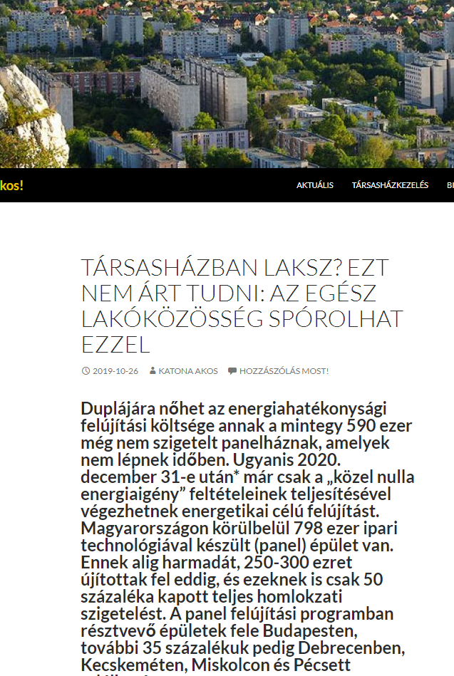

TÁRSASHÁZBAN LAKSZ? EZT NEM ÁRT TUDNI: AZ EGÉSZ LAKÓKÖZÖSSÉG SPÓROLHAT EZZEL
Duplájára nőhet az energiahatékonysági felújítási költsége annak a mintegy 590 ezer még nem szigetelt panelháznak, amelyek nem lépnek időben. Ugyanis 2020. december 31-e után* már csak a „közel nulla energiaigény” feltételeinek teljesítésével végezhetnek energetikai célú felújítást. Magyarországon körülbelül 798 ezer ipari technológiával készült (panel) épület van. Ennek alig harmadát, 250-300 ezret újítottak fel eddig, és ezeknek is csak 50 százaléka kapott teljes homlokzati szigetelést. A panel felújítási programban résztvevő épületek fele Budapesten, további 35 százalékuk pedig Debrecenben, Kecskeméten, Miskolcon és Pécsett található.
A Knauf Insulation szakembereinek számításai szerint, egy panelház teljes homlokzati szigetelése – anyagköltségekkel és munkadíjakkal számított – négyzetméterenkénti** bekerülése a jelenlegi árakkal és paraméterekkel számolva nagyjából 30 ezer forint. A szigorítás bevezetése után ez a költség csaknem a duplájára nőhet, mert a most bevezetésre kerülő szabályozás szerint az eddigi átlagos 15-16 cm helyett már 25-30 cm vastagságú szigetelést kell használni ahhoz, hogy az épület adott szerkezeti eleme teljesítse a szigorúbb hőátbocsátási értéket. Ebben a költségnövekedésben még nincs benne az építőipari kapacitáshiány miatti árnövekedés, illetve a szigetelőanyag árának esetleges emelkedése sem.
Számítások szerint a panel felújítási programban résztvevő lakóházak esetében a fűtési költségek 30 százalékkal csökkentek a szigetelés után. Abban az esetben, ha az ingatlanban nyílászáró-korszerűsítés is történt, akár 50 százalékot, vagy ennél többet is megtakaríthatnak az ott élők a rezsiköltségen.
Egy „panelfelújítás” több részterületből áll és több szakaszban is megvalósítható. A Knauf Insulation szerint a legcélszerűbb a teljes energetikai rekonstrukció, amelynek legfontosabb része a hőszigetelés, beleértve a pince illetve az első emeleti lakások födémszigetelését, valamint a homlokzat és a tetőszigetelést is. A külső nyílászárók cseréje a lépcsőházi nyílászárókkal együtt, továbbá a fűtéskorszerűsítés is szerves része a teljes felújításnak. Az így kialakuló hőburok növeli a lakók komfortérzetet is. A tapasztalat azonban az, hogy ez együtt a legritkább esetben valósul meg. A legelterjedtebb a társasházak homlokzati szigetelése. Szerencsés esetben a teljes homlokzatot szigetelik, de kényszerhelyzetben gyakran csak az úgynevezett végfalak kapnak borítást ott, ahol a legnagyobb az épület hővesztesége.
A 2021-ben életbe lépő szabályozásban a legfontosabb változás a hőátbocsátási tényező további csökkentése, vagyis hogy a felhasznált hő minél kisebb része jusson ki az épületekből a falakon, födémeken, ablakokon keresztül – mondta el Aszódy Tamás, a Knauf Insulation Kft. ügyvezető igazgatója. A közgyűlésen jelenlévők felének, plusz egy embernek a szavazata ugyan elég az elhatározáshoz, gyakorlatban azonban akkor valósulhat meg a felújítás, ha az összes voksolásra jogosult kétharmada hozzájárul a munkálatokhoz.
Érdemes tehát minél hamarabb hozzákezdenie a lakóközösségeknek az energiahatékonysági felújítás előkészítéséhez, tervezéséhez, a szükséges összegek elkülönítéséhez, ha még a közelgő szigorítás előtt be akarják fejezni a korszerűsítést. A közös képviselők, intéző bizottságok és lakóközösségek számára megéri szigetelni, mert fele rezsiköltséggel fenntartható, energiahatékony lakóházat kapnak – mondta Czabarka Mihály, a társasház-felújítások teljes körű lebonyolításával foglalkozó Projectdoctor Kft. ügyvezetője.

MEDIA: | ötletmozaik.hu | MEDIA SPECIFICS
DATE: | 28/10/2019 | TYPE: | Online
PAGE: | - | Reach: | 210 000
Ad value (HUF) | 635 000 | FREQUENCY: | -
HEADLINE: | Apartment buildings can save a lot if they start insulating now
SUMMARY: | The cost of energy efficiency can double for those 590 thousand blocks of flats without insulation, if they don’t act in time .After the 31st of December, 2020 energy saving renovations can only be started if the building meets the „close to zero energy requirements”. In Hungary there are around 798 thousand blocks of flats built with industrial technologies. So far, third of those, around 250-300 of these buildings have been renovated and only 50 percent of these got full frontage insulation. In the renovation of blocks of flats program half of the buildings participating can be found n Budapest, 35 per cent are in Debrecen, Kecskemét, Miskolc and Pécs.
http://www.otletmozaik.hu/otletek/1828_rengeteget_sporolhatnak_a_tarsashazak_ha_meg_most_szigeteltetnek.html
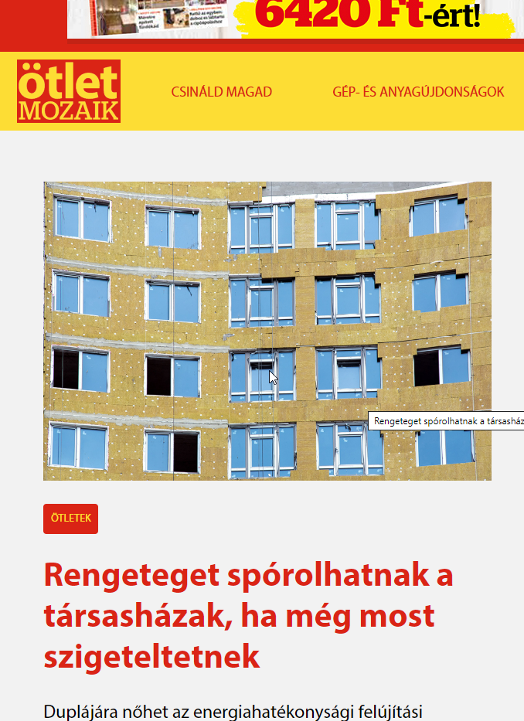

Rengeteget spórolhatnak a társasházak, ha még most szigeteltetnek
Duplájára nőhet az energiahatékonysági felújítási költsége annak a mintegy 590 ezer még nem szigetelt panelháznak, amelyek nem lépnek időben.
Ugyanis 2020. december 31-e után* már csak a „közel nulla energiaigény” feltételeinek teljesítésével végezhetnek energetikai célú felújítást. Magyarországon körülbelül 798 ezer ipari technológiával készült (panel) épület van. Ennek alig harmadát, 250-300 ezret újítottak fel eddig, és ezeknek is csak 50 százaléka kapott teljes homlokzati szigetelést. A panel felújítási programban résztvevő épületek fele Budapesten, további 35 százalékuk pedig Debrecenben, Kecskeméten, Miskolcon és Pécsett található.
A Knauf Insulation szakembereinek számításai szerint, egy panelház teljes homlokzati szigetelése – anyagköltségekkel és munkadíjakkal számított – négyzetméterenkénti** bekerülése a jelenlegi árakkal és paraméterekkel számolva nagyjából 30 ezer forint. A szigorítás bevezetése után ez a költség csaknem a duplájára nőhet, mert a most bevezetésre kerülő szabályozás szerint az eddigi átlagos 15-16 cm helyett már 25-30 cm vastagságú szigetelést kell használni ahhoz, hogy az épület adott szerkezeti eleme teljesítse a szigorúbb hőátbocsátási értéket. Ebben a költségnövekedésben még nincs benne az építőipari kapacitáshiány miatti árnövekedés, illetve a szigetelőanyag árának esetleges emelkedése sem.
Számítások szerint a panel felújítási programban résztvevő lakóházak esetében a fűtési költségek 30 százalékkal csökkentek a szigetelés után. Abban az esetben, ha az ingatlanban nyílászáró-korszerűsítés is történt, akár 50 százalékot, vagy ennél többet is megtakaríthatnak az ott élők a rezsiköltségen.
Egy „panelfelújítás” több részterületből áll és több szakaszban is megvalósítható. A Knauf Insulation szerint a legcélszerűbb a teljes energetikai rekonstrukció, amelynek legfontosabb része a hőszigetelés, beleértve a pince illetve az első emeleti lakások födémszigetelését, valamint a homlokzat és a tetőszigetelést is. A külső nyílászárók cseréje a lépcsőházi nyílászárókkal együtt, továbbá a fűtéskorszerűsítés is szerves része a teljes felújításnak. Az így kialakuló hőburok növeli a lakók komfortérzetet is. A tapasztalat azonban az, hogy ez együtt a legritkább esetben valósul meg. A legelterjedtebb a társasházak homlokzati szigetelése. Szerencsés esetben a teljes homlokzatot szigetelik, de kényszerhelyzetben gyakran csak az úgynevezett végfalak kapnak borítást ott, ahol a legnagyobb az épület hővesztesége.
„A 2021-ben életbe lépő szabályozásban a legfontosabb változás a hőátbocsátási tényező további csökkentése, vagyis hogy a felhasznált hő minél kisebb része jusson ki az épületekből a falakon, födémeken, ablakokon keresztül” – mondta el Aszódy Tamás, a Knauf Insulation Kft. ügyvezető igazgatója.
A közgyűlésen jelenlévők felének, plusz egy embernek a szavazata ugyan elég az elhatározáshoz, gyakorlatban azonban akkor valósulhat meg a felújítás, ha az összes voksolásra jogosult kétharmada hozzájárul a munkálatokhoz.
„Érdemes tehát minél hamarabb hozzákezdenie a lakóközösségeknek az energiahatékonysági felújítás előkészítéséhez, tervezéséhez, a szükséges összegek elkülönítéséhez, ha még a közelgő szigorítás előtt be akarják fejezni a korszerűsítést. A közös képviselők, intéző bizottságok és lakóközösségek számára megéri szigetelni, mert fele rezsiköltséggel fenntartható, energiahatékony lakóházat kapnak” – mondta Czabarka Mihály, a társasház-felújítások teljes körű lebonyolításával foglalkozó Projectdoctor Kft. ügyvezetője.

MEDIA: | azénpénzem.hu | MEDIA SPECIFICS
DATE: | 25/10/2019 | TYPE: | Online
PAGE: | - | Reach: | 27 500
Ad value (HUF) | 50 000 | FREQUENCY: | -
HEADLINE: | Apartment buildings renovations up
SUMMARY: | The cost of energy efficiency can double for those 590 thousand blocks of flats without insulation, if they don’t act in time .After the 31st of December, 2020 energy saving renovations can only be started if the building meets the „close to zero energy requirements”. In Hungary there are around 798 thousand blocks of flats built with industrial technologies. So far, third of those, around 250-300 of these buildings have been renovated and only 50 percent of these got full frontage insulation. In the renovation of blocks of flats program half of the buildings participating can be found n Budapest, 35 per cent are in Debrecen, Kecskemét, Miskolc and Pécs.
https://www.azenpenzem.hu/cikkek/tarsashazak-felujitasra-fel/6271/
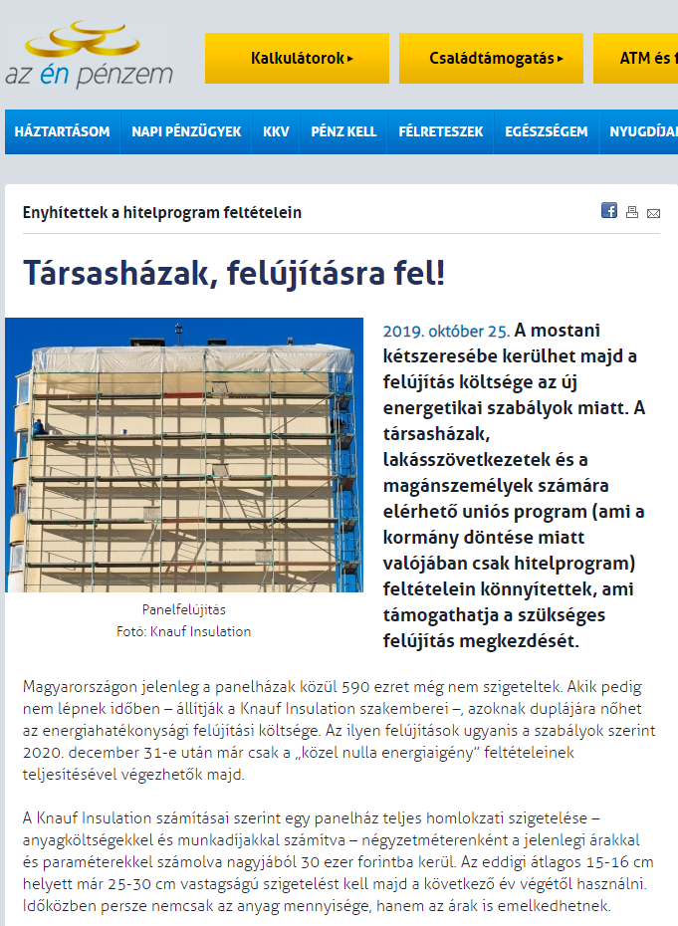

Társasházak, felújításra fel!
A mostani kétszeresébe kerülhet majd a felújítás költsége az új energetikai szabályok miatt. A társasházak, lakásszövetkezetek és a magánszemélyek számára elérhető uniós program (ami a kormány döntése miatt valójában csak hitelprogram) feltételein könnyítettek, ami támogathatja a szükséges felújítás megkezdését.
Magyarországon jelenleg a panelházak közül 590 ezret még nem szigeteltek. Akik pedig nem lépnek időben – állítják a Knauf Insulation szakemberei –, azoknak duplájára nőhet az energiahatékonysági felújítási költsége. Az ilyen felújítások ugyanis a szabályok szerint 2020. december 31-e után már csak a „közel nulla energiaigény” feltételeinek teljesítésével végezhetők majd.
A Knauf Insulation számításai szerint egy panelház teljes homlokzati szigetelése – anyagköltségekkel és munkadíjakkal számítva – négyzetméterenként a jelenlegi árakkal és paraméterekkel számolva nagyjából 30 ezer forintba kerül. Az eddigi átlagos 15-16 cm helyett már 25-30 cm vastagságú szigetelést kell majd a következő év végétől használni. Időközben persze nemcsak az anyag mennyisége, hanem az árak is emelkedhetnek.
Egy panelfelújítás több részterületből áll, és több szakaszban is megvalósítható. A Knauf Insulation szerint a legcélszerűbb a teljes energetikai rekonstrukció, aminek legfontosabb része a hőszigetelés, beleértve a pince, illetve az első emeleti lakások födémszigetelését, valamint a homlokzat- és a tetőszigetelést is. A külső nyílászárók cseréje a lépcsőházi nyílászárókkal együtt, továbbá a fűtéskorszerűsítés is szerves része a teljes felújításnak. Az így kialakuló hőburok növeli a lakók komfortérzetet is. A tapasztalat azonban az, hogy ez együtt a legritkább esetben valósul meg. A legelterjedtebb a társasházak homlokzati szigetelése. Szerencsés esetben a teljes homlokzatot szigetelik, de kényszerhelyzetben gyakran csak az úgynevezett végfalak kapnak borítást ott, ahol a legnagyobb az épület hővesztesége.
Kulcskérdés, mennyit tudnak vállalni a lakók
Az Azénpénzem.hu több olyan társasházi panasszal találkozott, amikor a felújítás meghiúsult, mert több lakó nem tudta (vagy akarta) vállalni a rá háruló terheket. Az ilyen gondok gyakoriak lehetnek, amit az is jelez, hogy a Magyar Fejlesztési Bank (MFB) ebben a hónapban lazított a feltételeken.
A családi házak tulajdonosai számára lehetőség nyílt arra, hogy a projekt fizikai befejezésének határideje indokolt esetben 3 hónappal kitolódjon. A hiteligénylők az eddiginél kedvezőbb fedezeti elvárások mellett, vagy bizonyos feltételek esetén akár tárgyi fedezet nélkül is pénzhez juthatnak. Valamennyi hiteligénylőt érintő változás, hogy a korábbi 50 százalékról 100 százalékra emelkedik az utófinanszírozás mértéke.
A társasházakat és a lakásszövetkezeteket kedvezően érinti, hogy a lakásonkénti kölcsön összegének minimuma félmillió forintról 250 ezer forintra csökken. Az MFB indoklása szerint ez arra szolgál, hogy a kisebb volumenű beruházások (például az ablakcsere) is finanszírozhatóvá váljanak.
Könnyítés még, hogy indokolt esetben 6 hónappal meghosszabbíthatóvá válik a türelmi idő, illetve a projekt fizikai befejezésének határideje is. A megújuló energia felhasználásakor eltörölték a korábban 8 lakásban maximalizált társasházi, lakásszövetkezeti, sorházi szabályt. Jelentős módosítás, hogy a társasházak és lakásszövetkezetek esetén a felújítási alap is elfogadhatóvá vált a visszafizetés forrásaként, és nem mellékesen: már jogerős közgyűlési határozat nélkül is beadható a hiteligénylés.

MEDIA: | octogon.hu | MEDIA SPECIFICS
DATE: | 25/10/2019 | TYPE: | Online
PAGE: | - | Reach: | 10 000
Ad value (HUF) | 150 000 | FREQUENCY: | -
HEADLINE: | Apartment buildings can save a lot if they start insulating now
SUMMARY: | The cost of energy efficiency can double for those 590 thousand blocks of flats without insulation, if they don’t act in time After the 31st of December, 2020 energy saving renovations can only be started if the building meets the „close to zero energy requirements”. In Hungary there are around 798 thousand blocks of flats built with industrial technologies. So far, third of those, around 250-300 of these buildings have been renovated and only 50 percent of these got full frontage insulation. In the renovation of blocks of flats program half of the buildings participating can be found n Budapest, 35 per cent are in Debrecen, Kecskemét, Miskolc and Pécs.
http://www.octogon.hu/epiteszet/rengeteget-sporolhatnak-a-tarsashazak-ha-meg-most-szigeteltetnek/
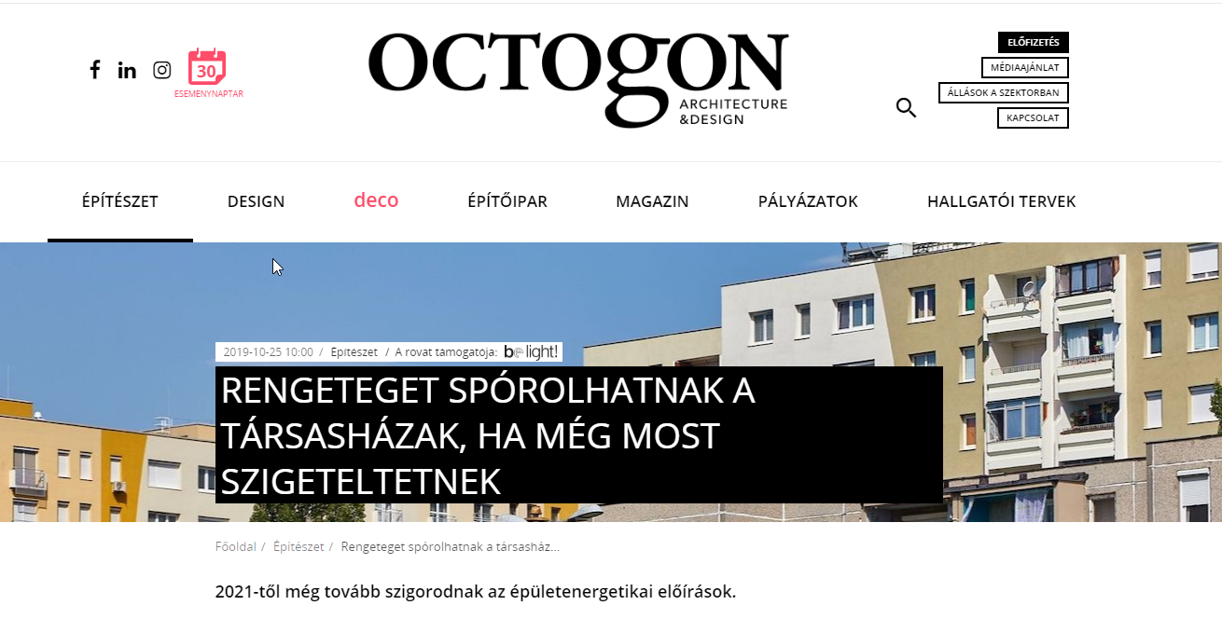

2021-től még tovább szigorodnak az épületenergetikai előírások.
Duplájára nőhet az energiahatékonysági felújítási költsége annak a mintegy 590 ezer még nem szigetelt panelháznak, amelyek nem lépnek időben. Ugyanis 2020. december 31-e után* már csak a „közel nulla energiaigény” feltételeinek teljesítésével végezhetnek energetikai célú felújítást.
Magyarországon körülbelül 798 ezer ipari technológiával készült (panel) épület van. Ennek alig harmadát, 250-300 ezret újítottak fel eddig, és ezeknek is csak 50 százaléka kapott teljes homlokzati szigetelést. A panel felújítási programban résztvevő épületek fele Budapesten, további 35 százalékuk pedig Debrecenben, Kecskeméten, Miskolcon és Pécsett található.
A Knauf Insulation szakembereinek számításai szerint egy panelház teljes homlokzati szigetelése – anyagköltségekkel és munkadíjakkal számított – négyzetméterenkénti** bekerülése a jelenlegi árakkal és paraméterekkel számolva nagyjából 30 ezer forint. A szigorítás bevezetése után ez a költség csaknem a duplájára nőhet, mert a most bevezetendő szabályozás szerint az eddigi átlagos 15-16 cm helyett már 25-30 cm vastagságú szigetelést kell használni ahhoz, hogy az épület adott szerkezeti eleme teljesítse a szigorúbb hőátbocsátási értéket. Ebben a költségnövekedésben még nincs benne az építőipari kapacitáshiány miatti árnövekedés, illetve a szigetelőanyag árának esetleges emelkedése sem.
Számítások szerint a panelfelújítási programban résztvevő lakóházak esetében a fűtési költségek 30 százalékkal csökkentek a szigetelés után. Abban az esetben, ha nyílászáró-korszerűsítés is történt, akár 50 százalékot, vagy ennél többet is megtakaríthatnak az ott élők a rezsiköltségen.
Egy „panelfelújítás” több részterületből áll, és több szakaszban is megvalósítható. A Knauf Insulation szerint a legcélszerűbb a teljes energetikai rekonstrukció, amelynek legfontosabb része a hőszigetelés, beleértve a pince illetve az első emeleti lakások födémszigetelését, valamint a homlokzat és a tetőszigetelést is. A külső nyílászárók cseréje a lépcsőházi nyílászárókkal együtt, továbbá a fűtéskorszerűsítés is szerves része a teljes felújításnak. Az így kialakuló hőburok növeli a lakók komfortérzetet is.
A tapasztalat azonban az, hogy ez együtt a legritkább esetben valósul meg.
A legelterjedtebb a társasházak homlokzati szigetelése. Szerencsés esetben a teljes homlokzatot szigetelik, de kényszerhelyzetben gyakran csak az úgynevezett végfalak kapnak borítást ott, ahol a legnagyobb az épület hővesztesége.
„A 2021-ben életbe lépő szabályozásban a legfontosabb változás a hőátbocsátási tényező további csökkentése, vagyis hogy a felhasznált hő minél kisebb része jusson ki az épületekből a falakon, födémeken, ablakokon keresztül” – mondta Aszódy Tamás, a Knauf Insulation Kft. ügyvezető igazgatója. A közgyűlésen jelenlévők felének, plusz egy embernek a szavazata ugyan elég az elhatározáshoz, gyakorlatban azonban akkor valósulhat meg a felújítás, ha az összes voksolásra jogosult kétharmada hozzájárul a munkálatokhoz.
„Érdemes tehát minél hamarabb hozzákezdenie a lakóközösségeknek az energiahatékonysági felújítás előkészítéséhez, tervezéséhez, a szükséges összegek elkülönítéséhez, ha még a közelgő szigorítás előtt be akarják fejezni a korszerűsítést. A közös képviselők, intéző bizottságok és lakóközösségek számára megéri szigetelni, mert fele rezsiköltséggel fenntartható, energiahatékony lakóházat kapnak” – mondta Czabarka Mihály, a társasház-felújítások teljes körű lebonyolításával foglalkozó Projectdoctor Kft. ügyvezetője.
* (7/2006. (V. 24.) TNM rendelet az épületek energetikai jellemzőinek meghatározásáról
** Megjegyzés: a négyzetméter nem a lakások alapterületére értendő, hanem a lakást körülvevő külső homlokzatra

MEDIA: | szakinfo-építészet.hu | MEDIA SPECIFICS
DATE: | 26/10/2019 | TYPE: | Online
PAGE: | - | Reach: | 48 200
Ad value (HUF) | 60 000 | FREQUENCY: | -
HEADLINE: | It is worth to insulate your flat soon, buildings’ energy regulations will be more strict from 2021
SUMMARY: | The cost of energy efficiency can double for those 590 thousand blocks of flats without insulation, if they don’t act in time After the 31st of December, 2020 energy saving renovations can only be started if the building meets the „close to zero energy requirements”. In Hungary there are around 798 thousand blocks of flats built with industrial technologies. So far, third of those, around 250-300 of these buildings have been renovated and only 50 percent of these got full frontage insulation. In the renovation of blocks of flats program half of the buildings participating can be found n Budapest, 35 per cent are in Debrecen, Kecskemét, Miskolc and Pécs.
http://www.szakinfo-epiteszet.hu/knauf/sporolhatnak_a_tarsashazak_szigeteles
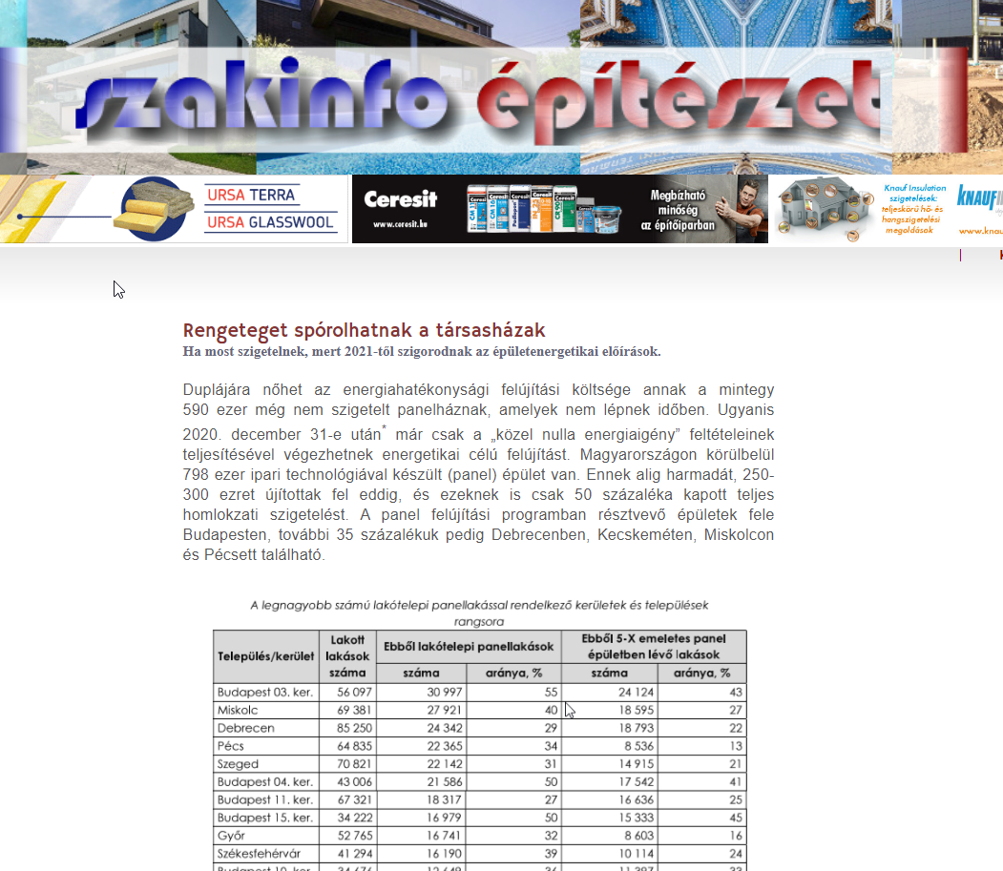

Rengeteget spórolhatnak a társasházakHa most szigetelnek, mert 2021-től szigorodnak az épület­energetikai előírások.
Duplájára nőhet az energiahatékonysági felújítási költsége annak a mintegy 590 ezer még nem szigetelt panelháznak, amelyek nem lépnek időben. Ugyanis 2020. december 31‑e után* már csak a „közel nulla energiaigény” feltételeinek teljesítésével végezhetnek energetikai célú felújítást. Magyarországon körülbelül 798 ezer ipari technológiával készült (panel) épület van. Ennek alig harmadát, 250-300 ezret újítottak fel eddig, és ezeknek is csak 50 százaléka kapott teljes homlokzati szigetelést. A panel felújítási programban résztvevő épületek fele Budapesten, további 35 százalékuk pedig Debrecenben, Kecskeméten, Miskolcon és Pécsett található.
A Knauf Insulation szakembereinek számításai szerint, egy panelház teljes homlokzati szigetelése – anyagköltségekkel és munkadíjakkal számított – négyzetméterenkénti** bekerülése a jelenlegi árakkal és paraméterekkel számolva nagyjából 30 ezer forint. A szigorítás bevezetése után ez a költség csaknem a duplájára nőhet, mert a most bevezetésre kerülő szabályozás szerint az eddigi átlagos 15-16 cm helyett már 25-30 cm vastagságú szigetelést kell használni ahhoz, hogy az épület adott szerkezeti eleme teljesítse a szigorúbb hőátbocsátási értéket. Ebben a költségnövekedésben még nincs benne az építőipari kapacitáshiány miatti árnövekedés, illetve a szigetelőanyag árának esetleges emelkedése sem.
Számítások szerint a panel felújítási programban résztvevő lakóházak esetében a fűtési költségek 30 százalékkal csökkentek a szigetelés után. Abban az esetben, ha az ingatlanban nyílászáró-korszerűsítés is történt, akár 50 százalékot, vagy ennél többet is megtakaríthatnak az ott élők a rezsiköltségen.
Egy „panelfelújítás” több részterületből áll és több szakaszban is megvalósítható. A Knauf Insulation szerint a legcélszerűbb a teljes energetikai rekonstrukció, amelynek legfontosabb része a hőszigetelés, beleértve a pince illetve az első emeleti lakások födémszigetelését, valamint a homlokzat és a tetőszigetelést is. A külső nyílászárók cseréje a lépcsőházi nyílászárókkal együtt, továbbá a fűtéskorszerűsítés is szerves része a teljes felújításnak. Az így kialakuló hőburok növeli a lakók komfortérzetet is. A tapasztalat azonban az, hogy ez együtt a legritkább esetben valósul meg. A legelterjedtebb a társasházak homlokzati szigetelése. Szerencsés esetben a teljes homlokzatot szigetelik, de kényszerhelyzetben gyakran csak az úgynevezett végfalak kapnak borítást ott, ahol a legnagyobb az épület hővesztesége.
„A 2021-ben életbe lépő szabályozásban a legfontosabb változás a hőátbocsátási tényező további csökkentése, vagyis hogy a felhasznált hő minél kisebb része jusson ki az épületekből a falakon, födémeken, ablakokon keresztül” – mondta el Aszódy Tamás, a Knauf Insulation Kft. ügyvezető igazgatója.
A közgyűlésen jelenlévők felének, plusz egy embernek a szavazata ugyan elég az elhatározáshoz, gyakorlatban azonban akkor valósulhat meg a felújítás, ha az összes voksolásra jogosult kétharmada hozzájárul a munkálatokhoz. „Érdemes tehát minél hamarabb hozzákezdenie a lakóközösségeknek az energiahatékonysági felújítás előkészítéséhez, tervezéséhez, a szükséges összegek elkülönítéséhez, ha még a közelgő szigorítás előtt be akarják fejezni a korszerűsítést. A közös képviselők, intéző bizottságok és lakóközösségek számára megéri szigetelni, mert fele rezsiköltséggel fenntartható, energiahatékony lakóházat kapnak” – mondta Czabarka Mihály, a társasház-felújítások teljes körű lebonyolításával foglalkozó Projectdoctor Kft. ügyvezetője.
* (7/2006. (V. 24.) TNM rendelet az épületek energetikai jellemzőinek meghatározásáról
** Megjegyzés: a négyzetméter nem a lakások alapterületére értendő, hanem a lakást körülvevő külső homlokzatra

MEDIA: | Nagykanizsai Maraton | MEDIA SPECIFICS
DATE: | 02/11/2019 | TYPE: | Print
PAGE: | 4 | Reach: | 30 000
Ad value (HUF) | 240 000 | FREQUENCY: | -
HEADLINE: | Apartment buildings can save a lot
SUMMARY: | The cost of energy efficiency can double for those 590 thousand blocks of flats without insulation, if they don’t act in time After the 31st of December, 2020 energy saving renovations can only be started if the building meets the „close to zero energy requirements”. In Hungary there are around 798 thousand blocks of flats built with industrial technologies. So far, third of those, around 250-300 of these buildings have been renovated and only 50 percent of these got full frontage insulation. In the renovation of blocks of flats program half of the buildings participating can be found n Budapest, 35 per cent are in Debrecen, Kecskemét, Miskolc and Pécs.
https://issuu.com/maraton/docs/nkm_191102
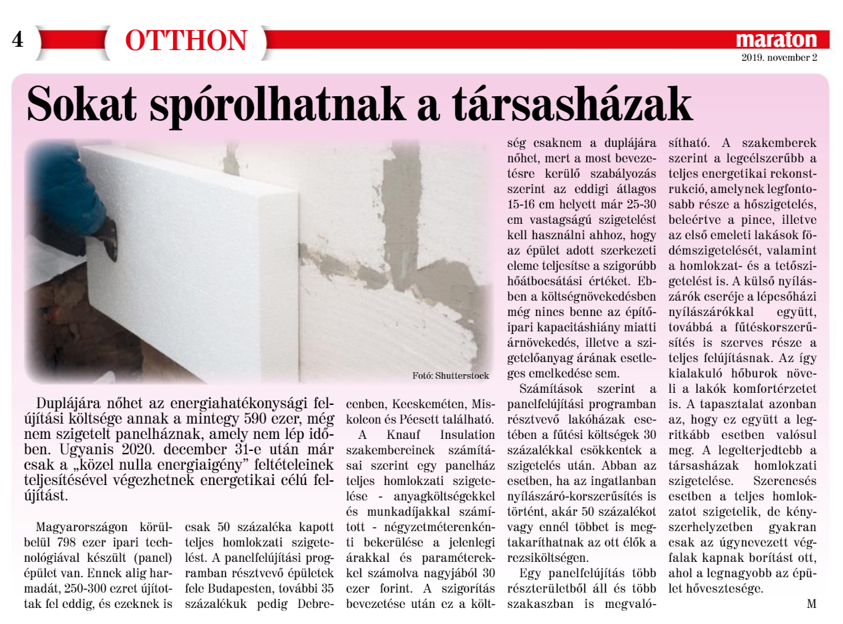

MEDIA: | bdpst24.HU | MEDIA SPECIFICS
DATE: | 04/11/2019 | TYPE: | Online
PAGE: | - | Reach: | 3 500
Ad value (HUF) | 9 000 | FREQUENCY: | -
HEADLINE: | Apartment buildings can save a lot if they start insulating now
SUMMARY: | The cost of energy efficiency can double for those 590 thousand blocks of flats without insulation, if they don’t act in time After the 31st of December, 2020 energy saving renovations can only be started if the building meets the „close to zero energy requirements”. In Hungary there are around 798 thousand blocks of flats built with industrial technologies. So far, third of those, around 250-300 of these buildings have been renovated and only 50 percent of these got full frontage insulation. In the renovation of blocks of flats program half of the buildings participating can be found n Budapest, 35 per cent are in Debrecen, Kecskemét, Miskolc and Pécs.
https://bdpst24.hu/2019/11/04/rengeteget-sporolhatnak-a-tarsashazak-ha-meg-most-szigeteltetnek/

Rengeteget spórolhatnak a társasházak, ha még most szigeteltetnek
2021-től szigorodnak az épületenergetikai előírások
Duplájára nőhet az energiahatékonysági felújítási költsége annak a mintegy 590 ezer még nem szigetelt panelháznak, amelyek nem lépnek időben. Ugyanis 2020. december 31-e után* már csak a „közel nulla energiaigény” feltételeinek teljesítésével végezhetnek energetikai célú felújítást. Magyarországon körülbelül 798 ezer ipari technológiával készült (panel) épület van. Ennek alig harmadát, 250-300 ezret újítottak fel eddig, és ezeknek is csak 50 százaléka kapott teljes homlokzati szigetelést. A panel felújítási programban résztvevő épületek fele Budapesten, további 35 százalékuk pedig Debrecenben, Kecskeméten, Miskolcon és Pécsett található.
A Knauf Insulation szakembereinek számításai szerint, egy panelház teljes homlokzati szigetelése – anyagköltségekkel és munkadíjakkal számított – négyzetméterenkénti** bekerülése a jelenlegi árakkal és paraméterekkel számolva nagyjából 30 ezer forint. A szigorítás bevezetése után ez a költség csaknem a duplájára nőhet, mert a most bevezetésre kerülő szabályozás szerint az eddigi átlagos 15-16 cm helyett már 25-30 cm vastagságú szigetelést kell használni ahhoz, hogy az épület adott szerkezeti eleme teljesítse a szigorúbb hőátbocsátási értéket. Ebben a költségnövekedésben még nincs benne az építőipari kapacitáshiány miatti árnövekedés, illetve a szigetelőanyag árának esetleges emelkedése sem.
Számítások szerint a panel felújítási programban résztvevő lakóházak esetében a fűtési költségek 30 százalékkal csökkentek a szigetelés után. Abban az esetben, ha az ingatlanban nyílászáró-korszerűsítés is történt, akár 50 százalékot, vagy ennél többet is megtakaríthatnak az ott élők a rezsiköltségen.
Egy „panelfelújítás” több részterületből áll és több szakaszban is megvalósítható. A Knauf Insulation szerint a legcélszerűbb a teljes energetikai rekonstrukció, amelynek legfontosabb része a hőszigetelés, beleértve a pince illetve az első emeleti lakások födémszigetelését, valamint a homlokzat és a tetőszigetelést is. A külső nyílászárók cseréje a lépcsőházi nyílászárókkal együtt, továbbá a fűtéskorszerűsítés is szerves része a teljes felújításnak. Az így kialakuló hőburok növeli a lakók komfortérzetet is. A tapasztalat azonban az, hogy ez együtt a legritkább esetben valósul meg. A legelterjedtebb a társasházak homlokzati szigetelése. Szerencsés esetben a teljes homlokzatot szigetelik, de kényszerhelyzetben gyakran csak az úgynevezett végfalak kapnak borítást ott, ahol a legnagyobb az épület hővesztesége.
„A 2021-ben életbe lépő szabályozásban a legfontosabb változás a hőátbocsátási tényező további csökkentése, vagyis hogy a felhasznált hő minél kisebb része jusson ki az épületekből a falakon, födémeken, ablakokon keresztül” – mondta el Aszódy Tamás, a Knauf Insulation Kft. ügyvezető igazgatója.
A közgyűlésen jelenlévők felének, plusz egy embernek a szavazata ugyan elég az elhatározáshoz, gyakorlatban azonban akkor valósulhat meg a felújítás, ha az összes voksolásra jogosult kétharmada hozzájárul a munkálatokhoz.
„Érdemes tehát minél hamarabb hozzákezdenie a lakóközösségeknek az energiahatékonysági felújítás előkészítéséhez, tervezéséhez, a szükséges összegek elkülönítéséhez, ha még a közelgő szigorítás előtt be akarják fejezni a korszerűsítést. A közös képviselők, intéző bizottságok és lakóközösségek számára megéri szigetelni, mert fele rezsiköltséggel fenntartható, energiahatékony lakóházat kapnak” – mondta Czabarka Mihály, a társasház-felújítások teljes körű lebonyolításával foglalkozó Projectdoctor Kft. ügyvezetője.
* (7/2006. (V. 24.) TNM rendelet az épületek energetikai jellemzőinek meghatározásáról
** Megjegyzés: a négyzetméter nem a lakások alapterületére értendő, hanem a lakást körülvevő külső homlokzatra

MEDIA: | Passzívház Magazin | MEDIA SPECIFICS
DATE: | 04/11/2019 | TYPE: | Online
PAGE: | - | Reach: | 1 000
Ad value (HUF) | 30 000 | FREQUENCY: | -
HEADLINE: | Apartment buildings can save a lot if they start insulating now
SUMMARY: | The cost of energy efficiency can double for those 590 thousand blocks of flats without insulation, if they don’t act in time After the 31st of December, 2020 energy saving renovations can only be started if the building meets the „close to zero energy requirements”. In Hungary there are around 798 thousand blocks of flats built with industrial technologies. So far, third of those, around 250-300 of these buildings have been renovated and only 50 percent of these got full frontage insulation. In the renovation of blocks of flats program half of the buildings participating can be found n Budapest, 35 per cent are in Debrecen, Kecskemét, Miskolc and Pécs.
http://www.passzivhaz-magazin.hu/rengeteget-sporolhatnak-a-tarsashazak-ha-meg-most-szigeteltetnek/
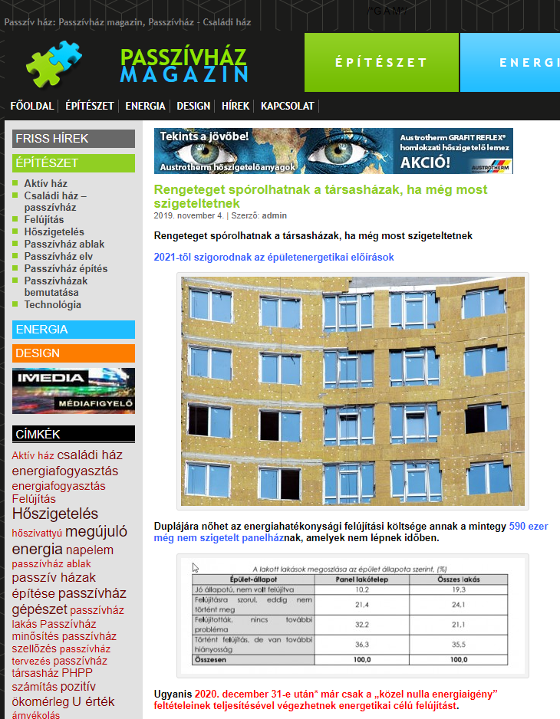

Rengeteget spórolhatnak a társasházak, ha még most szigeteltetnek
2021-től szigorodnak az épületenergetikai előírások
Duplájára nőhet az energiahatékonysági felújítási költsége annak a mintegy 590 ezer még nem szigetelt panelháznak, amelyek nem lépnek időben.
Ugyanis 2020. december 31-e után* már csak a „közel nulla energiaigény” feltételeinek teljesítésével végezhetnek energetikai célú felújítást.
Magyarországon körülbelül 798 ezer ipari technológiával készült (panel) épület van. Ennek alig harmadát, 250-300 ezret újítottak fel eddig, és ezeknek is csak 50 százaléka kapott teljes homlokzati szigetelést. A panel felújítási programban résztvevő épületek fele Budapesten, további 35 százalékuk pedig Debrecenben, Kecskeméten, Miskolcon és Pécsett található.
A Knauf Insulation szakembereinek számításai szerint, egy panelház teljes homlokzati szigetelése – anyagköltségekkel és munkadíjakkal számított – négyzetméterenkénti** bekerülése a jelenlegi árakkal és paraméterekkel számolva nagyjából 30 ezer forint.
A szigorítás bevezetése után ez a költség csaknem a duplájára nőhet, mert a most bevezetésre kerülő szabályozás szerint az eddigi átlagos 15-16 cm helyett már 25-30 cm vastagságú szigetelést kell használni ahhoz, hogy az épület adott szerkezeti eleme teljesítse a szigorúbb hőátbocsátási értéket. Ebben a költségnövekedésben még nincs benne az építőipari kapacitáshiány miatti árnövekedés, illetve a szigetelőanyag árának esetleges emelkedése sem.
Számítások szerint a panel felújítási programban résztvevő lakóházak esetében a fűtési költségek 30 százalékkal csökkentek a szigetelés után. Abban az esetben, ha az ingatlanban nyílászáró-korszerűsítés is történt, akár 50 százalékot, vagy ennél többet is megtakaríthatnak az ott élők a rezsiköltségen.
Egy „panelfelújítás” több részterületből áll és több szakaszban is megvalósítható. A Knauf Insulation szerint a legcélszerűbb a teljes energetikai rekonstrukció, amelynek legfontosabb része a hőszigetelés, beleértve a pince illetve az első emeleti lakások födémszigetelését, valamint a homlokzat és a tetőszigetelést is. A külső nyílászárók cseréje a lépcsőházi nyílászárókkal együtt, továbbá a fűtéskorszerűsítés is szerves része a teljes felújításnak. Az így kialakuló hőburok növeli a lakók komfortérzetet is. A tapasztalat azonban az, hogy ez együtt a legritkább esetben valósul meg. A legelterjedtebb a társasházak homlokzati szigetelése. Szerencsés esetben a teljes homlokzatot szigetelik, de kényszerhelyzetben gyakran csak az úgynevezett végfalak kapnak borítást ott, ahol a legnagyobb az épület hővesztesége.
„A 2021-ben életbe lépő szabályozásban a legfontosabb változás a hőátbocsátási tényező további csökkentése, vagyis hogy a felhasznált hő minél kisebb része jusson ki az épületekből a falakon, födémeken, ablakokon keresztül” – mondta el Aszódy Tamás, a Knauf Insulation Kft. ügyvezető igazgatója.
A közgyűlésen jelenlévők felének, plusz egy embernek a szavazata ugyan elég az elhatározáshoz, gyakorlatban azonban akkor valósulhat meg a felújítás, ha az összes voksolásra jogosult kétharmada hozzájárul a munkálatokhoz.
„Érdemes tehát minél hamarabb hozzákezdenie a lakóközösségeknek az energiahatékonysági felújítás előkészítéséhez, tervezéséhez, a szükséges összegek elkülönítéséhez, ha még a közelgő szigorítás előtt be akarják fejezni a korszerűsítést. A közös képviselők, intéző bizottságok és lakóközösségek számára megéri szigetelni, mert fele rezsiköltséggel fenntartható, energiahatékony lakóházat kapnak” – mondta Czabarka Mihály, a társasház-felújítások teljes körű lebonyolításával foglalkozó Projectdoctor Kft. ügyvezetője.

MEDIA: | Európa Rádió | MEDIA SPECIFICS
DATE: | 04/11/2019 | TYPE: | Rádió
PAGE: | 2 | Reach: | 300 000
Ad value (HUF) | 440 000 | FREQUENCY: | -
HEADLINE: | Interview witk Kanyuk László
SUMMARY: | The cost of energy efficiency can double for those 590 thousand blocks of flats without insulation, if they don’t act in time After the 31st of December, 2020 energy saving renovations can only be started if the building meets the „close to zero energy requirements”. In Hungary there are around 798 thousand blocks of flats built with industrial technologies. So far, third of those, around 250-300 of these buildings have been renovated and only 50 percent of these got full frontage insulation. In the renovation of blocks of flats program half of the buildings participating can be found n Budapest, 35 per cent are in Debrecen, Kecskemét, Miskolc and Pécs.
https://europaradio.hu/hangtar/europa-radio-miskolc?nap%5Bvalue%5D%5Bdate%5D=&title=Magazin:%20Z%C3%B6ldell%C5%91%20(ism.)
13:40-26:30

MEDIA: | Holnapután.hu | MEDIA SPECIFICS
DATE: | 06/11/2019 | TYPE: | Online
PAGE: | - | Reach:
Ad value (HUF) |  | FREQUENCY: | -
HEADLINE: | Apartment buildings can save a lot if they start insulating now
SUMMARY: | The cost of energy efficiency can double for those 590 thousand blocks of flats without insulation, if they don’t act in time After the 31st of December, 2020 energy saving renovations can only be started if the building meets the „close to zero energy requirements”. In Hungary there are around 798 thousand blocks of flats built with industrial technologies. So far, third of those, around 250-300 of these buildings have been renovated and only 50 percent of these got full frontage insulation. In the renovation of blocks of flats program half of the buildings participating can be found n Budapest, 35 per cent are in Debrecen, Kecskemét, Miskolc and Pécs.
https://holnaputan.hu/knauf-insulation/rengeteget-sporolhatnak-a-tarsashazak-ha-meg-most-szigeteltetnek
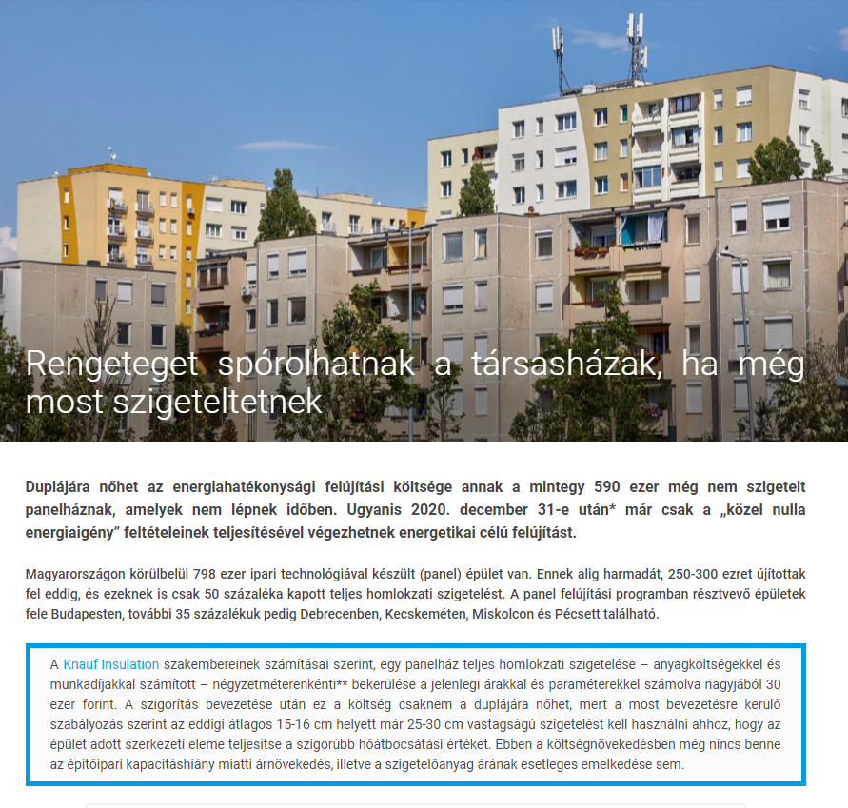

Duplájára nőhet az energiahatékonysági felújítási költsége annak a mintegy 590 ezer még nem szigetelt panelháznak, amelyek nem lépnek időben. Ugyanis 2020. december 31-e után* már csak a „közel nulla energiaigény” feltételeinek teljesítésével végezhetnek energetikai célú felújítást.
Magyarországon körülbelül 798 ezer ipari technológiával készült (panel) épület van. Ennek alig harmadát, 250-300 ezret újítottak fel eddig, és ezeknek is csak 50 százaléka kapott teljes homlokzati szigetelést. A panel felújítási programban résztvevő épületek fele Budapesten, további 35 százalékuk pedig Debrecenben, Kecskeméten, Miskolcon és Pécsett található.
A Knauf Insulation szakembereinek számításai szerint, egy panelház teljes homlokzati szigetelése – anyagköltségekkel és munkadíjakkal számított – négyzetméterenkénti** bekerülése a jelenlegi árakkal és paraméterekkel számolva nagyjából 30 ezer forint. A szigorítás bevezetése után ez a költség csaknem a duplájára nőhet, mert a most bevezetésre kerülő szabályozás szerint az eddigi átlagos 15-16 cm helyett már 25-30 cm vastagságú szigetelést kell használni ahhoz, hogy az épület adott szerkezeti eleme teljesítse a szigorúbb hőátbocsátási értéket. Ebben a költségnövekedésben még nincs benne az építőipari kapacitáshiány miatti árnövekedés, illetve a szigetelőanyag árának esetleges emelkedése sem.
Számítások szerint a panel felújítási programban résztvevő lakóházak esetében a fűtési költségek 30 százalékkal csökkentek a szigetelés után. Abban az esetben, ha az ingatlanban nyílászáró-korszerűsítés is történt, akár 50 százalékot, vagy ennél többet is megtakaríthatnak az ott élők a rezsiköltségen.
Egy „panelfelújítás” több részterületből áll és több szakaszban is megvalósítható. A Knauf Insulation szerint a legcélszerűbb a teljes energetikai rekonstrukció, amelynek legfontosabb része a hőszigetelés, beleértve a pince illetve az első emeleti lakások födémszigetelését, valamint a homlokzat és a tetőszigetelést is. A külső nyílászárók cseréje a lépcsőházi nyílászárókkal együtt, továbbá a fűtéskorszerűsítés is szerves része a teljes felújításnak. Az így kialakuló hőburok növeli a lakók komfortérzetet is. A tapasztalat azonban az, hogy ez együtt a legritkább esetben valósul meg. A legelterjedtebb a társasházak homlokzati szigetelése. Szerencsés esetben a teljes homlokzatot szigetelik, de kényszerhelyzetben gyakran csak az úgynevezett végfalak kapnak borítást ott, ahol a legnagyobb az épület hővesztesége.
A 2021-ben életbe lépő szabályozásban a legfontosabb változás a hőátbocsátási tényező további csökkentése, vagyis hogy a felhasznált hő minél kisebb része jusson ki az épületekből a falakon, födémeken, ablakokon keresztül – mondta el Aszódy Tamás, a Knauf Insulation Kft. ügyvezető igazgatója.
A közgyűlésen jelenlévők felének, plusz egy embernek a szavazata ugyan elég az elhatározáshoz, gyakorlatban azonban akkor valósulhat meg a felújítás, ha az összes voksolásra jogosult kétharmada hozzájárul a munkálatokhoz.
Érdemes tehát minél hamarabb hozzákezdenie a lakóközösségeknek az energiahatékonysági felújítás előkészítéséhez, tervezéséhez, a szükséges összegek elkülönítéséhez, ha még a közelgő szigorítás előtt be akarják fejezni a korszerűsítést. A közös képviselők, intéző bizottságok és lakóközösségek számára megéri szigetelni, mert fele rezsiköltséggel fenntartható, energiahatékony lakóházat kapnak – mondta Czabarka Mihály, a társasház-felújítások teljes körű lebonyolításával foglalkozó Projectdoctor Kft. ügyvezetője.
* (7/2006. (V. 24.) TNM rendelet az épületek energetikai jellemzőinek meghatározásáról
** Megjegyzés: a négyzetméter nem a lakások alapterületére értendő, hanem a lakást körülvevő külső homlokzatra

MEDIA: | Miazablogger.hu | MEDIA SPECIFICS
DATE: | 13/11/2019 | TYPE: | Online
PAGE: | - | Reach: | 500
Ad value (HUF) | 30 000 | FREQUENCY: | -
HEADLINE: | Apartment buildings can save a lot if they start insulating now
SUMMARY: | The cost of energy efficiency can double for those 590 thousand blocks of flats without insulation, if they don’t act in time After the 31st of December, 2020 energy saving renovations can only be started if the building meets the „close to zero energy requirements”. In Hungary there are around 798 thousand blocks of flats built with industrial technologies. So far, third of those, around 250-300 of these buildings have been renovated and only 50 percent of these got full frontage insulation. In the renovation of blocks of flats program half of the buildings participating can be found n Budapest, 35 per cent are in Debrecen, Kecskemét, Miskolc and Pécs.
https://miazablogger.hu/2019/11/13/2021-tol-szigorodnak-az-epuletenergetikai-eloirasok/
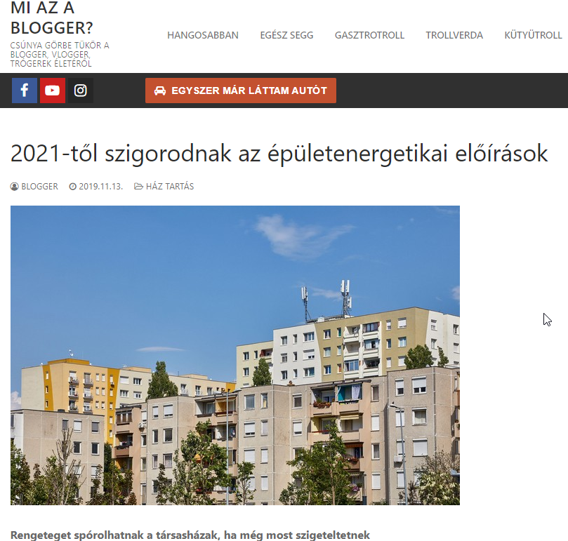

2021-től szigorodnak az épületenergetikai előírások
Rengeteget spórolhatnak a társasházak, ha még most szigeteltetnek
Duplájára nőhet az energiahatékonysági felújítási költsége annak a mintegy 590 ezer még nem szigetelt panelháznak, amelyek nem lépnek időben. Ugyanis 2020. december 31-e után* már csak a „közel nulla energiaigény” feltételeinek teljesítésével végezhetnek energetikai célú felújítást. Magyarországon körülbelül 798 ezer ipari technológiával készült (panel) épület van. Ennek alig harmadát, 250-300 ezret újítottak fel eddig, és ezeknek is csak 50 százaléka kapott teljes homlokzati szigetelést. A panel felújítási programban résztvevő épületek fele Budapesten, további 35 százalékuk pedig Debrecenben, Kecskeméten, Miskolcon és Pécsett található.
A Knauf Insulation szakembereinek számításai szerint, egy panelház teljes homlokzati szigetelése – anyagköltségekkel és munkadíjakkal számított – négyzetméterenkénti** bekerülése a jelenlegi árakkal és paraméterekkel számolva nagyjából 30 ezer forint. A szigorítás bevezetése után ez a költség csaknem a duplájára nőhet, mert a most bevezetésre kerülő szabályozás szerint az eddigi átlagos 15-16 cm helyett már 25-30 cm vastagságú szigetelést kell használni ahhoz, hogy az épület adott szerkezeti eleme teljesítse a szigorúbb hőátbocsátási értéket. Ebben a költségnövekedésben még nincs benne az építőipari kapacitáshiány miatti árnövekedés, illetve a szigetelőanyag árának esetleges emelkedése sem.
Számítások szerint a panel felújítási programban résztvevő lakóházak esetében a fűtési költségek 30 százalékkal csökkentek a szigetelés után. Abban az esetben, ha az ingatlanban nyílászáró-korszerűsítés is történt, akár 50 százalékot, vagy ennél többet is megtakaríthatnak az ott élők a rezsiköltségen.
Egy „panelfelújítás” több részterületből áll és több szakaszban is megvalósítható. A Knauf Insulation szerint a legcélszerűbb a teljes energetikai rekonstrukció, amelynek legfontosabb része a hőszigetelés, beleértve a pince illetve az első emeleti lakások födémszigetelését, valamint a homlokzat és a tetőszigetelést is. A külső nyílászárók cseréje a lépcsőházi nyílászárókkal együtt, továbbá a fűtéskorszerűsítés is szerves része a teljes felújításnak. Az így kialakuló hőburok növeli a lakók komfortérzetet is. A tapasztalat azonban az, hogy ez együtt a legritkább esetben valósul meg. A legelterjedtebb a társasházak homlokzati szigetelése. Szerencsés esetben a teljes homlokzatot szigetelik, de kényszerhelyzetben gyakran csak az úgynevezett végfalak kapnak borítást ott, ahol a legnagyobb az épület hővesztesége.
„A 2021-ben életbe lépő szabályozásban a legfontosabb változás a hőátbocsátási tényező további csökkentése, vagyis hogy a felhasznált hő minél kisebb része jusson ki az épületekből a falakon, födémeken, ablakokon keresztül” – mondta el Aszódy Tamás, a Knauf Insulation Kft. ügyvezető igazgatója.
A közgyűlésen jelenlévők felének, plusz egy embernek a szavazata ugyan elég az elhatározáshoz, gyakorlatban azonban akkor valósulhat meg a felújítás, ha az összes voksolásra jogosult kétharmada hozzájárul a munkálatokhoz.
„Érdemes tehát minél hamarabb hozzákezdenie a lakóközösségeknek az energiahatékonysági felújítás előkészítéséhez, tervezéséhez, a szükséges összegek elkülönítéséhez, ha még a közelgő szigorítás előtt be akarják fejezni a korszerűsítést. A közös képviselők, intéző bizottságok és lakóközösségek számára megéri szigetelni, mert fele rezsiköltséggel fenntartható, energiahatékony lakóházat kapnak” – mondta Czabarka Mihály, a társasház-felújítások teljes körű lebonyolításával foglalkozó Projectdoctor Kft. ügyvezetője.

MEDIA: | Trend Fm | MEDIA SPECIFICS
DATE: | 15/11/2019 | TYPE: | Radió
PAGE: | - | Reach: | 142 000
Ad value (HUF) | 460 000 | FREQUENCY: | 2
HEADLINE: | Interview with Kanyuk László
SUMMARY: | The cost of energy efficiency can double for those 590 thousand blocks of flats without insulation, if they don’t act in time After the 31st of December, 2020 energy saving renovations can only be started if the building meets the „close to zero energy requirements”. In Hungary there are around 798 thousand blocks of flats built with industrial technologies. So far, third of those, around 250-300 of these buildings have been renovated and only 50 percent of these got full frontage insulation. In the renovation of blocks of flats program half of the buildings participating can be found n Budapest, 35 per cent are in Debrecen, Kecskemét, Miskolc and Pécs.
trendfm.hu

MEDIA: | Haszon Magazin | MEDIA SPECIFICS
DATE: | 22/10/2019 | TYPE: | Print
PAGE: | 29 | Reach: | 45 000
Ad value (HUF) | 500 000 | FREQUENCY: | -
HEADLINE: | Insulated, when not to late
SUMMARY: | The cost of energy efficiency can double for those 590 thousand blocks of flats without insulation, if they don’t act in time .After the 31st of December, 2020 energy saving renovations can only be started if the building meets the „close to zero energy requirements”. In Hungary there are around 798 thousand blocks of flats built with industrial technologies. So far, third of those, around 250-300 of these buildings have been renovated and only 50 percent of these got full frontage insulation. In the renovation of blocks of flats program half of the buildings participating can be found n Budapest, 35 per cent are in Debrecen, Kecskemét, Miskolc and Pécs.

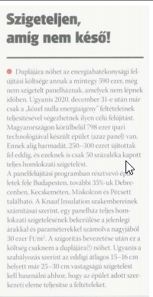

Duplájára nőhet az energiahatékonysági felújítási költsége annak a mintegy 590 ezer, még nem szigetelt panelháznak, amelyek nem lépnek időben. Ugyanis 2020. december 31-e után már csak a "közel nulla energiaigény" feltételeinek teljesítésével végezhetnek ilyen célú felújítást. Magyarországon körülbelül 798 ezer ipari technológiával készült épület (azaz panel) van. Ennek alig harmadát, 250-300 ezret újítottak fel eddig, és ezeknek is csak 50 százaléka kapott teljes homlokzati szigetelést.
A panelfelújítási programban résztvevő épületek fele Budapesten, további 35%-uk Debrecenben, Kecskeméten, Miskolcon és Pécsett található. A Knauf Insulation szakembereinek számításai szerint, egy panelház teljes homlokzati szigetelésének bekerülése a jelenlegi árakkal és paraméterekkel számolva nagyjából 30 ezer Ft/m2. A szigorítás bevezetése után ez a költség csaknem a duplájára(!) nőhet. Ugyanis a szabályozás szerint az eddigi átlagos 15-16 cm helyett már 25-30 cm vastagságú szigetelést kell használni ahhoz, hogy az épület adott szerkezeti eleme teljesítse a feltételeket.

